

**Propuestas de sistema para evaluaciones de licitaciones 2019**

**INFORME**

17 de diciembre de 2019

|  |  |
| --- | --- |
| REQUERIMIENTOS | |
| HARDWARE | SOFTWARE |
| CPU | S.O. WIDOWS, LINUX, MAC |
| 8 GB RAM | NAVEGADOR WEB (GOOGLE CHROME) |
| 2 CPUs |  |
| 20 GB SSD |  |

**REQUERIMIENTOS-------------------------------------------------------------------------------------2**

* 1. **ACCESO AL SISTEMA-----------------------------------------------------------------4**
  2. **VALIDACION DE ACCESO AL SISTEMA-------------------------------------------4**
  3. **DESCRIPCION DEL MENU PRINCIPAL---------------------------------------------5**
  4. **CATALOGOS-----------------------------------------------------------------------------6**
     1. **PROVEEDORES-------------------------------------------------------------------6**
     2. **USUARIOS-------------------------------------------------------------------------7**
     3. **PAISES------------------------------------------------------------------------------8**
     4. **INSUMOS- MEDICAMENTOS-------------------------------------------------8**
     5. **INSUMOS-MATERIAL DE CURACION---------------------------------------9**
  5. **MEDICAMENTOS-----------------------------------------------------------------------9**
     1. **MEDICAMENTOS EVALUACION TECNICA --------------------------------10**
     2. **MEDICAMENTOS EVALUACION ECONOMICA----------------------------16**
     3. **MEDICAMENTOS EVALUACION LEGAL Y ADMINISTRATIVA----------20**
  6. **MATERIAL DE CURACIÓN------------------------------------------------------------25**
     1. **MATERIAL DE CURACION EVALUACION TECNICA------------------------25**
     2. **MATERIAL DE CURACION EVALUACION ECONOMICA------------------32**
     3. **MATERIAL DE CURACION EVALUACION LEGAL Y ADMINI.-------------36**
  7. **NUEVOS-----------------------------------------------------------------------------------41**
     1. **NUEVO PROVEEDOR-------------------------------------------------------------41**
     2. **NUEVO USUARIO-----------------------------------------------------------------42**
  8. **REPORTES----------------------------------------------------------------------------------43**
     1. **REPORTES TECNICO DE MEDICAMENTOS----------------------------------43**
     2. **REPORTES ECONOMICO DE MEDICAMENTOS----------------------------44**
     3. **REPORTES LEGAL Y ADMIN DE MEDICAMENTOS-------------------------44**
     4. **REPORTES TECNICO DE MATERIAL DE CURACION-------------------------45**
     5. **REPORTES ECONOMICO DE MATERIAL DE CURACION -------------------45**
     6. **REPORTES LEGAL Y ADMIN DE MATERIAL DE CURACION----------------45**

**1.8 CERRAR SESION----------------------------------------------------------------------------------------47**

# 1.- Acceso al Sistema

Para acceder al sistema es necesario entrar a la página de la intranet que te corresponda y llenar el formulario con las credenciales previamente asignadas por el administrador.

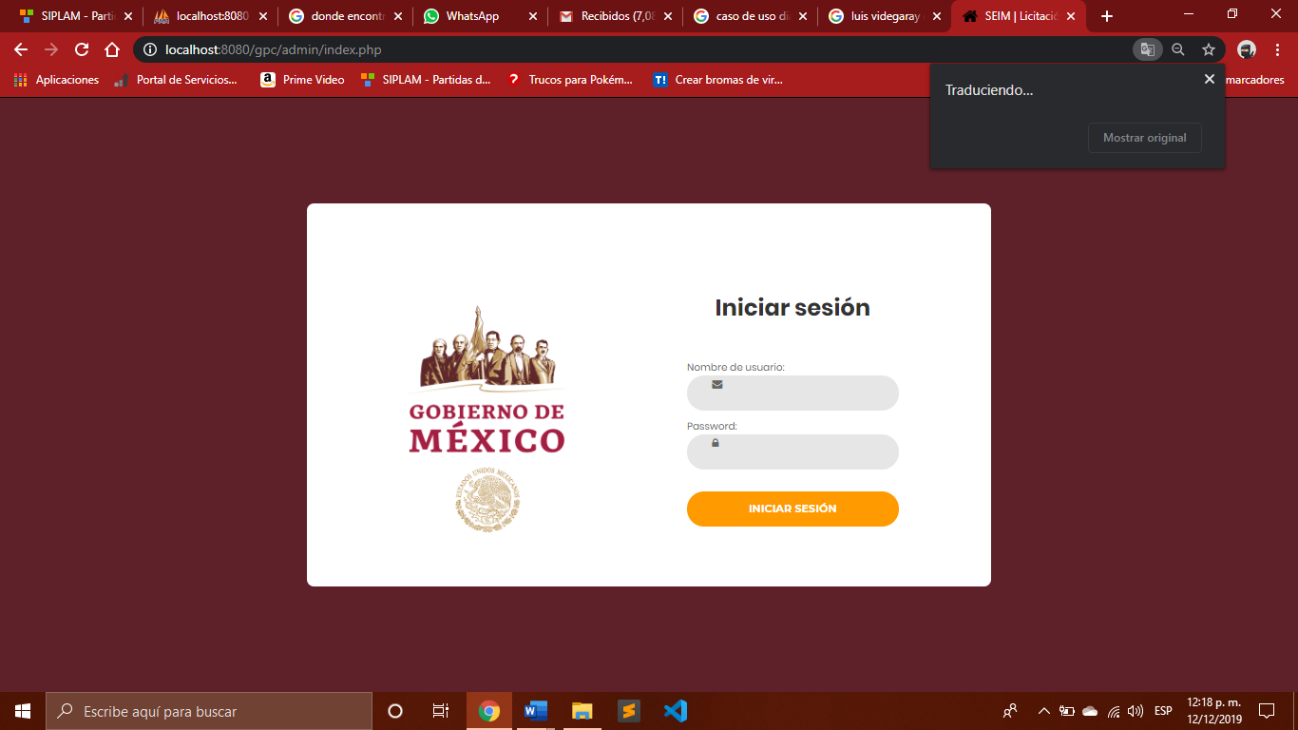

## 1.1 Validación de acceso al Sistema

El sistema validará la información del usuario cuyas credenciales fueron ocupadas para iniciar la maquina en la que se esté trabajando.

Una vez que el sistema ha validado que los datos de acceso del usuario son correctos, validará a que tipo de perfil tiene permisos y aparecerá una página distinta dependiendo el nivel de usuario. Hay cinco tipo de usuario distinto: Administrador, Observador, Técnico, Legal y Económico. (El que se muestra es un usuario tipo administrador).

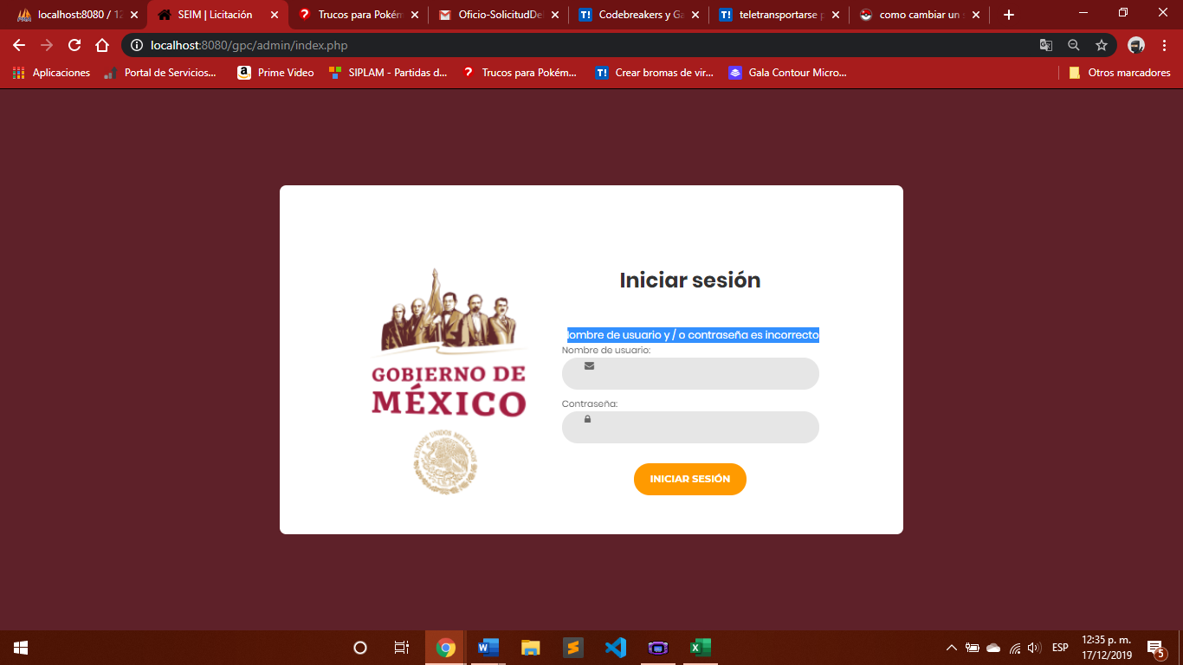Cuando el sistema no puede validar al usuario automáticamente, se le mostrara un mensaje de error en el cual le indicara lo siguiente.

Nota: Si el usuario no está registrado en el la base de datos, deberá pedir a un administrador que le realice su registro ya que estos usuarios son los únicos que pueden dar de alta a un nuevo usuario. (Se muestra más adelante.)

## 1.2 Descripción del menú principal

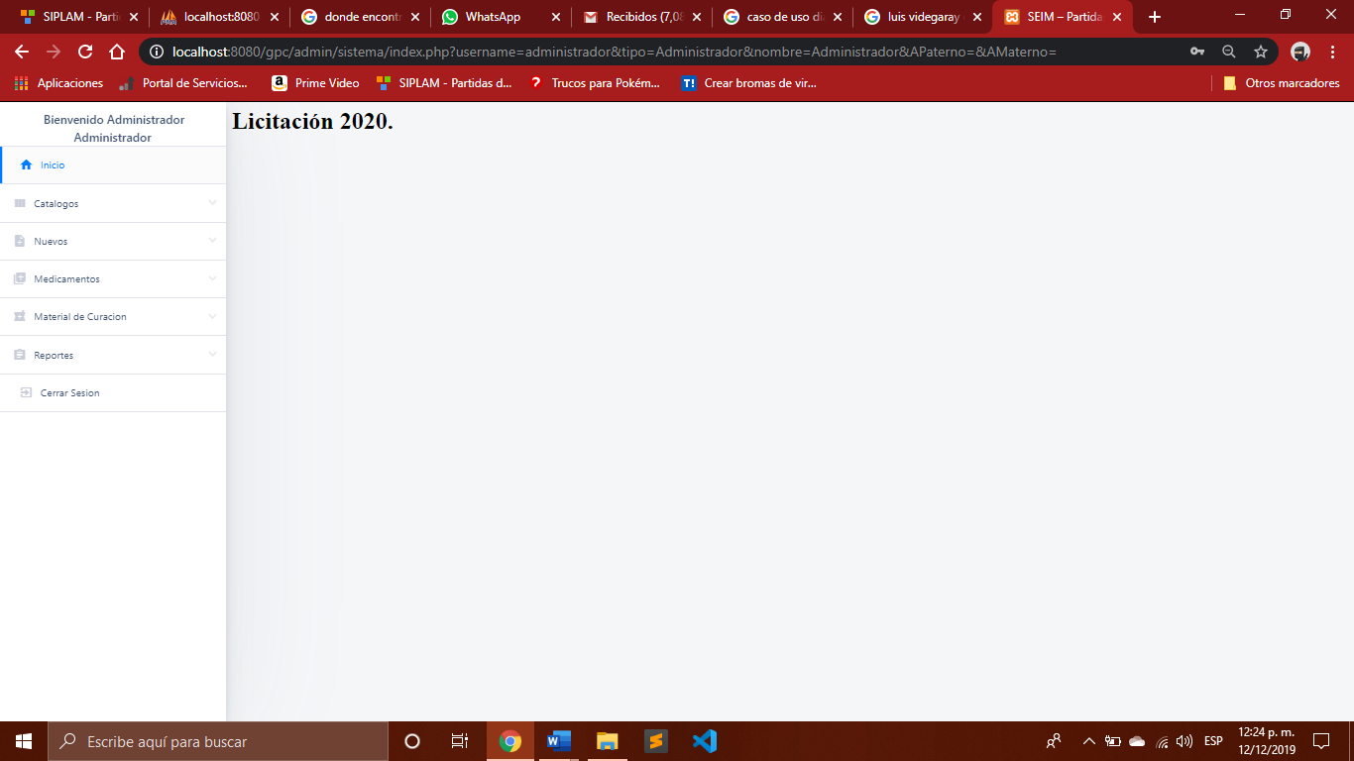 La página principal del Sistema muestra los módulos a través de los cuales el usuario puede interactuar con el sistema. Se explicaran uno.

## 1.3 Catálogos

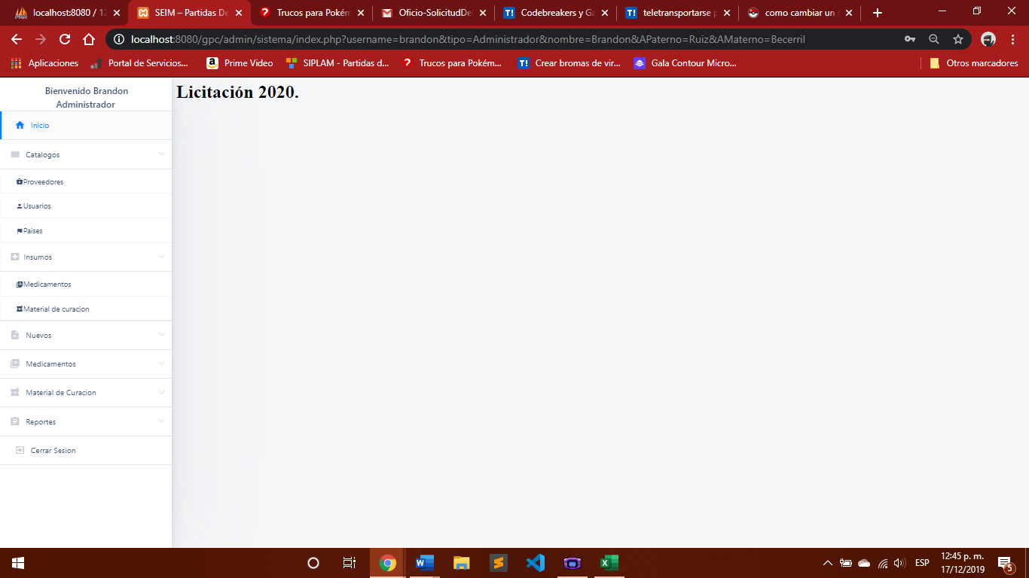En este módulo se muestran los diferentes catálogos que hay en la base de datos, como son. Los proveedores, los usuarios registrados, países e insumos, tanto de medicamentos como de material de curación.

#### 1.3.1 Proveedores

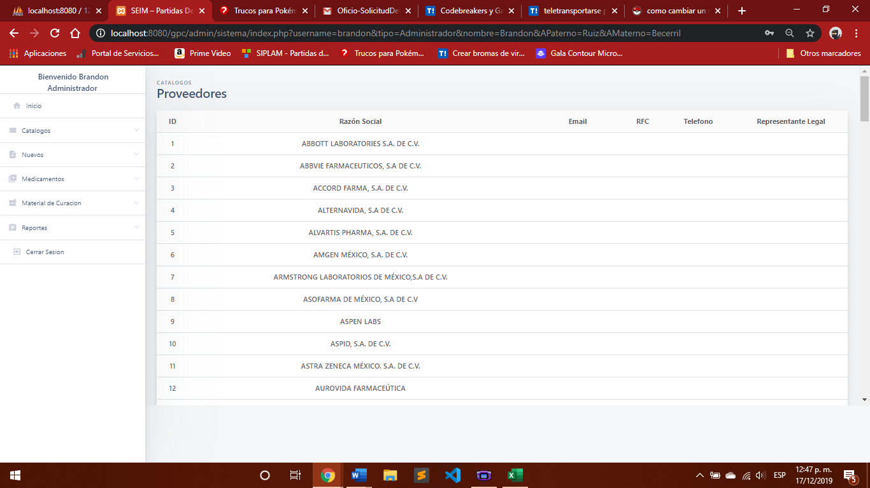Aquí podremos observar un listado de los proveedores que se encuentran registrados en la base de datos, mostrando ID, RAZON SOCIAL, EMAIL, RFC, entre otros. Cabe mencionar que se pueden agregar más en la sección nuevo proveedor que se describirá más adelante.

#### 1.3.2 Usuarios

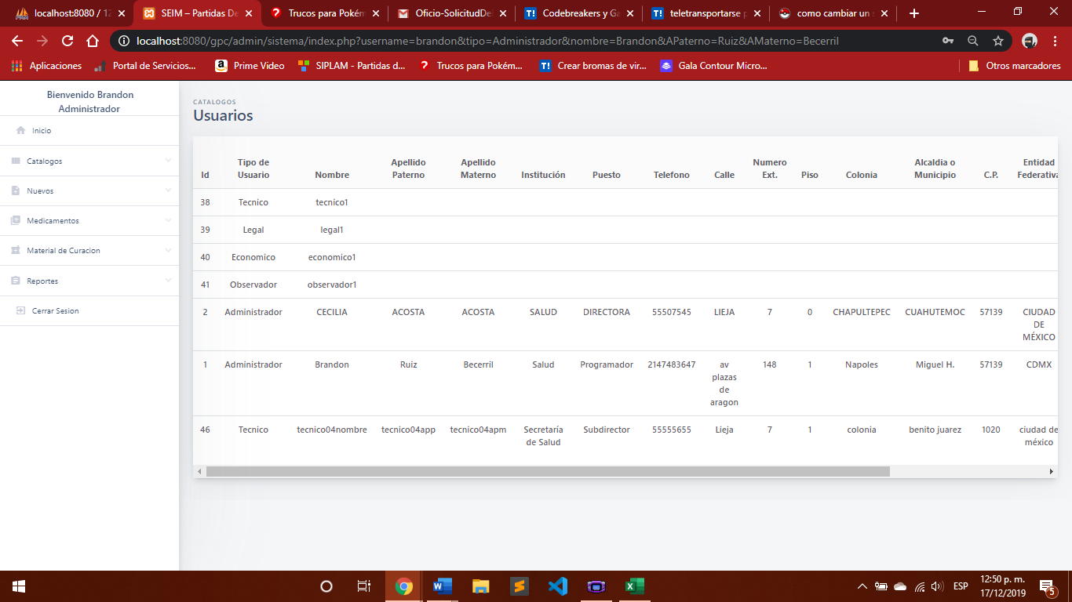Aquí podremos observar un listado de los Usuarios que se encuentran registrados en la base de datos, mostrando ID, TIPO DE USUARIO, NOMBRE, APELLIDO PATERNO, entre otros. Cabe mencionar que se pueden agregar más en la sección nuevo usuario que se describirá más adelante.

**Nota: Medidas de seguridad no se mostrarán las contraseñas de los usuarios, únicamente el administrador de la base de datos tendrá acceso a esta.**

#### 1.3.3 Países

Aquí podremos observar un listado de los Países que se encuentran registrados en la base de datos, mostrando ID y País.

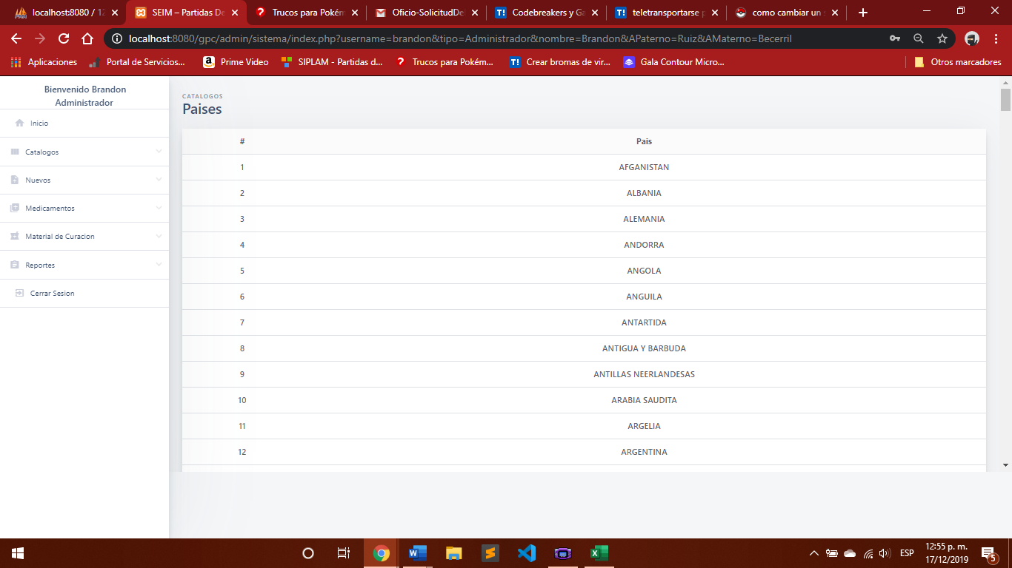

#### 1.3.4 Insumos-Medicamentos

Aquí podremos observar un listado de los medicamentos que se encuentran registrados en la base de datos, mostrando ID, Partida, Clave, Descripción, entre otros.

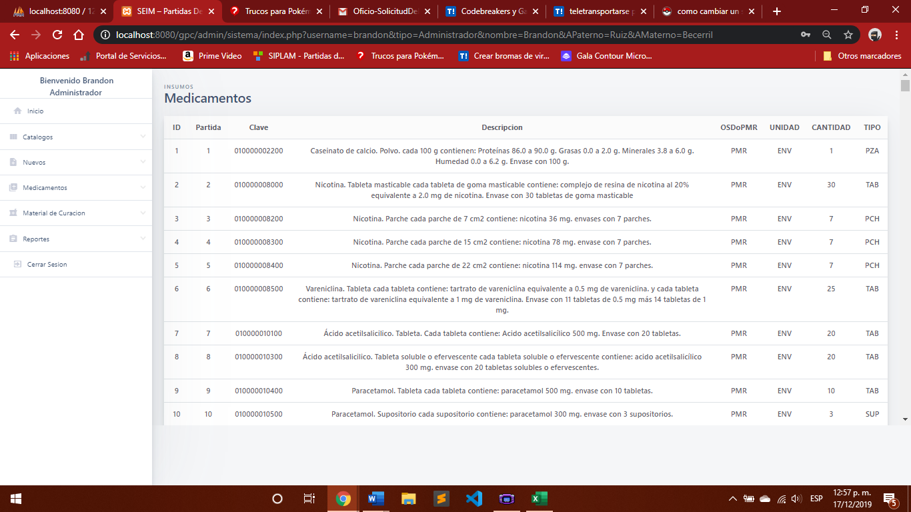

#### 1.3.5 Insumos-Material de Curación

Aquí podremos observar un listado de los Material de Curación que se encuentran registrados en la base de datos, mostrando ID, Partida, Clave, Descripción, entre otros.

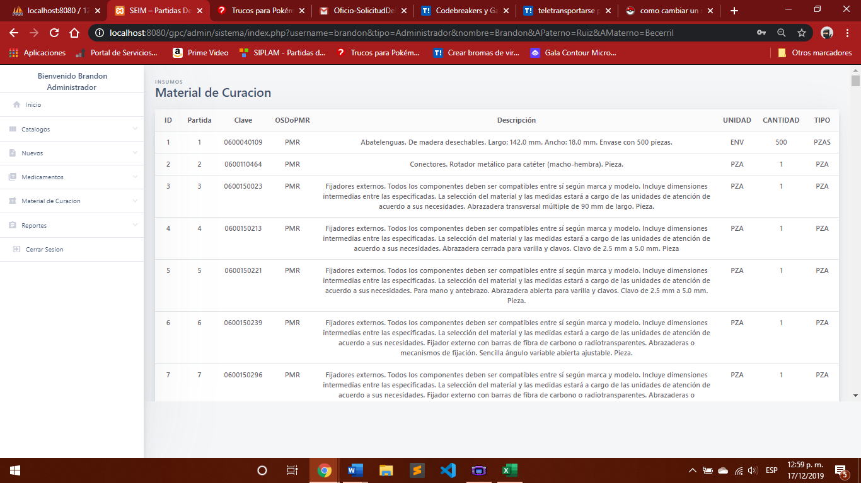

## 1.4 MEDICAMENTOS

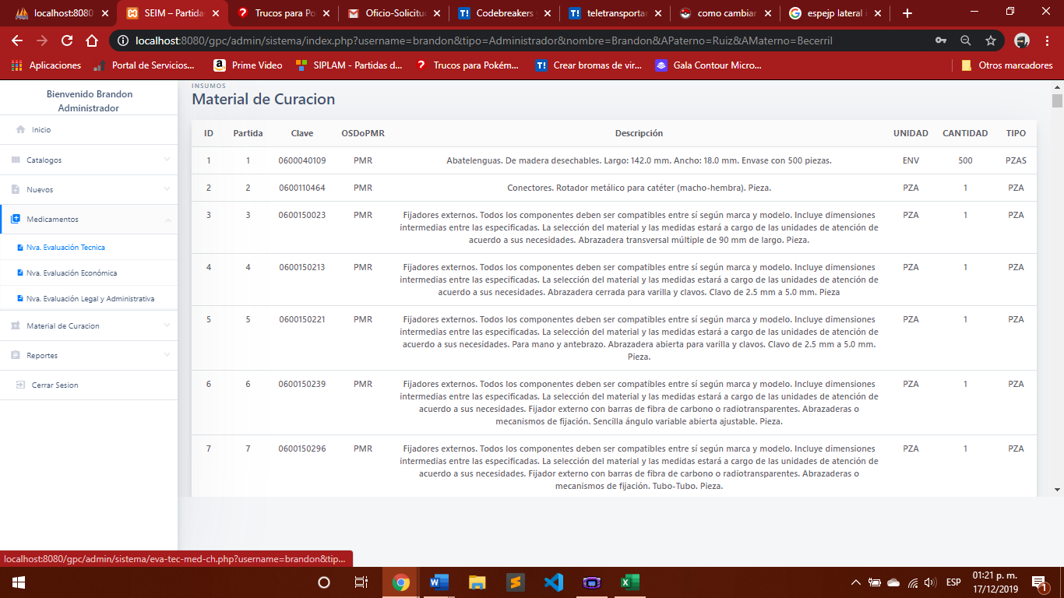 En este módulo se podrán realizar las evaluaciones referentes a los medicamentos, se divide en tres tipos de evaluaciones que son las siguientes:

#### 1.4.1 Medicamentos-Evaluación Técnica

En esta sección se puede realizar la evaluación técnica de medicamentos una abriendo esta pestaña se mostrara una pantalla como la siguiente:

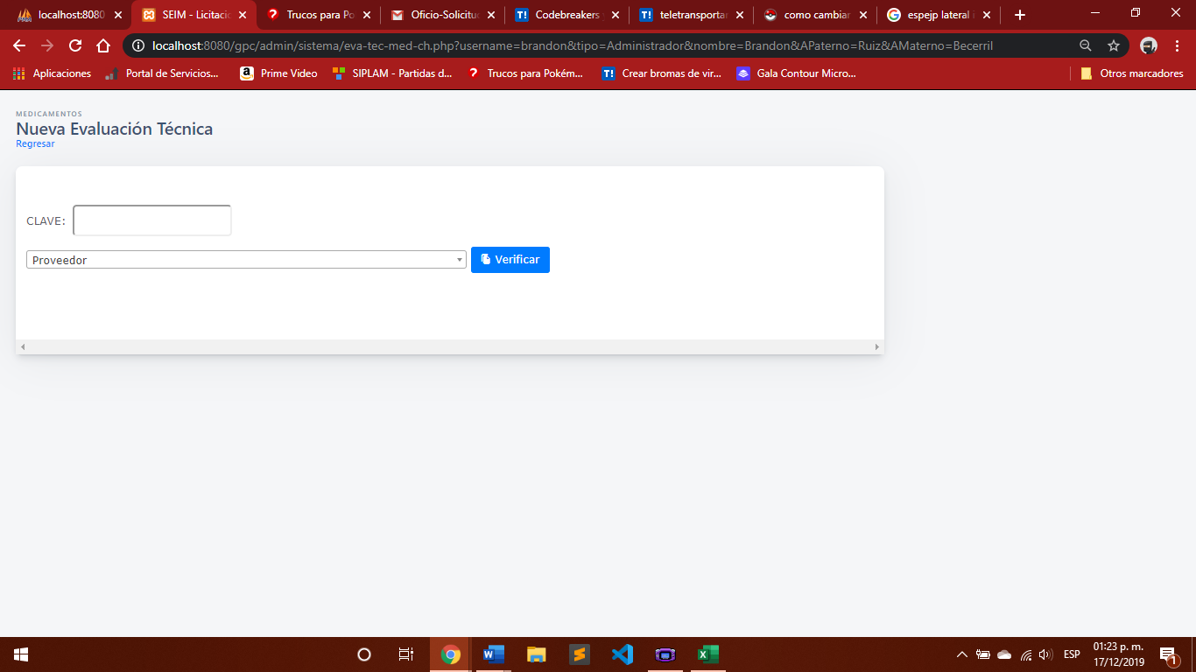

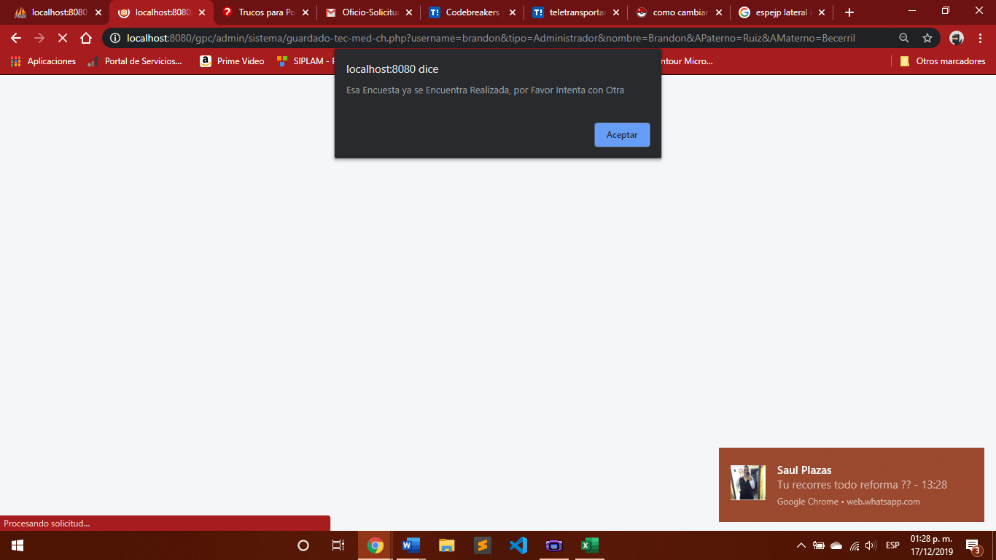Aquí tendremos que verificar que la evaluación no se encuentre ya registrada, esto lo haremos llenando la clave y el proveedor ya que si estos se encuentran registrados en una evaluación anterior no permitirá realizarla nuevamente; mostrando un mensaje:

Al salir esto tendremos que volver a intentarlo con una nueva encuesta. Una vez validado que no se encuentren registros de la encuesta nos mostrara un formulario para su llenado, pero hay que tener cuidado ya que llenando únicamente la clave nos arrojara automáticamente los campos de **UNIDAD, CANTIDAD, TIPO, OSD, PARTIDA, CLAVE, CANT MAXIMA SOLICITADA, CANTIDAD MINIMA SOLICITADA, Y UNA BREVE DESCRIPCION DEL PRODUCTO, ASI COMO TAMBIEN EL LABORATORIO A EVALUAR.**

Tendremos que elegir únicamente el país de origen y la clave antes mencionada.

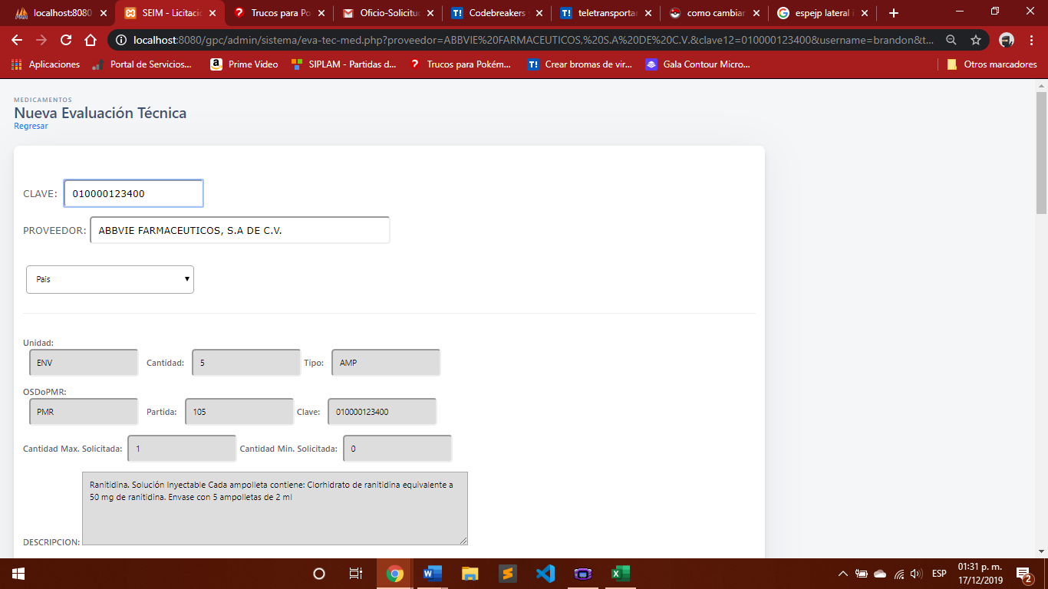

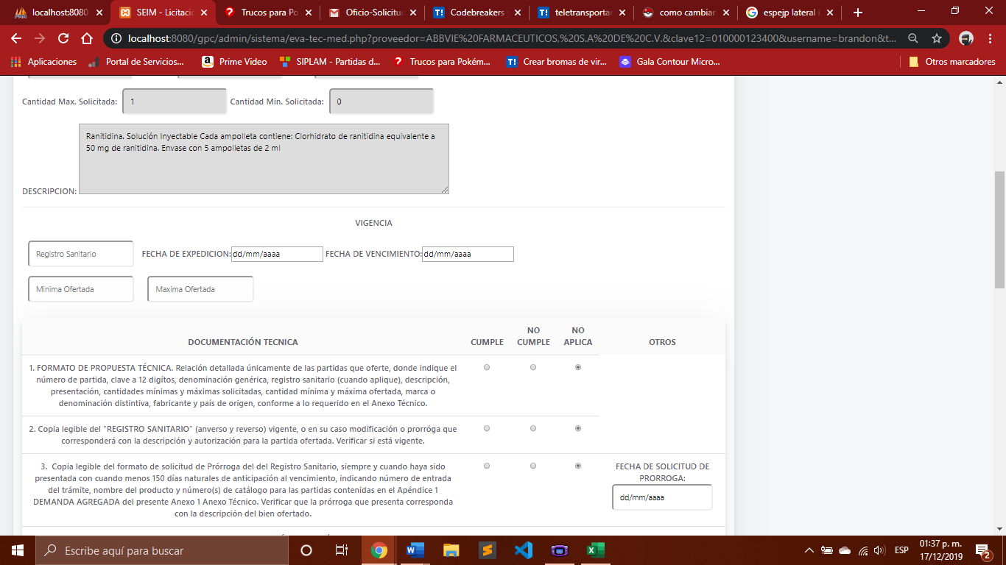Para la segunda sección de esta evaluación se llenara ingresando la información correspondiente a: **REGISTRO SANITARIO (si es que se cuenta con el)**, **FECHA DE ESPEDICION DEL REGISTRO SANITARIO, FECHA DE VENCIMIENTO DEL MISMO, CANTIDAD MINIMA OFERTADA Y CANTIDAD MINIMA SOLICITADA.**

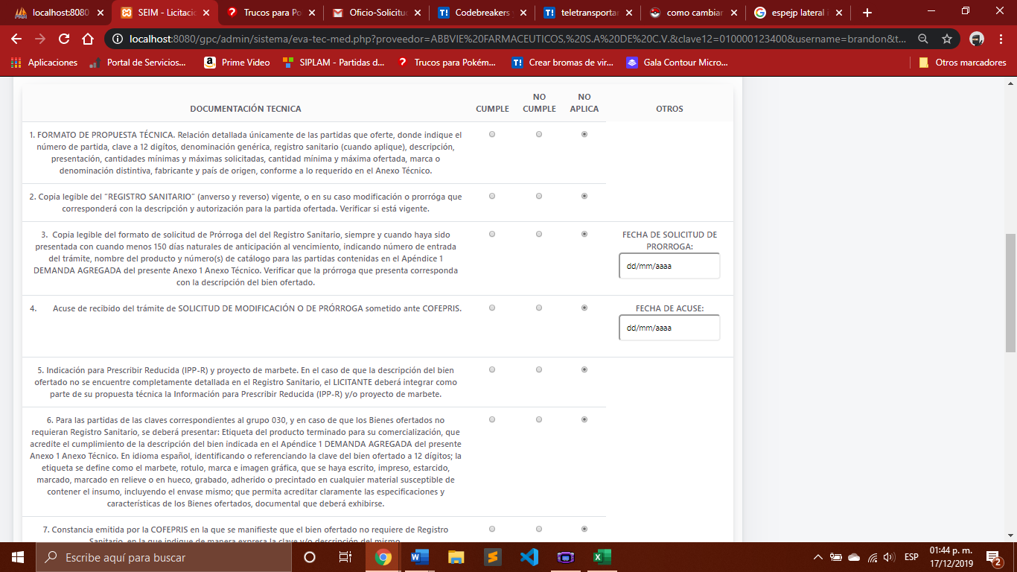En la tercera parte de la encuesta nos encontramos con la documentación técnica la cual tenemos que cubrir las 14 preguntas eligiendo únicamente una de las tres opciones que nos muestra. **CUMPLE, NO CUMPLE, NO APLICA.**

En la cuarta parte de esta encuesta se muestran tres campos de datos el primero hace referencia al nombre del encuestador y/o del usuario que esta realizando la encuesta, el segundo es el DICATMEN FINAL de dicha encuesta, estos dos se llenan de manera automática el primero en base al nombre del usuario que esta registrado, y el segundo auto rellena desacuerdo a las respuestas dadas en la tercera sección ya que si en alguna no se cumple; el dictamen final será: **”NO CUMPLE”** por otro lado si cumple con todo en la Encuesta el dictamen será: **“CUMPLE”.** El ultimo campo es el de comentarios este el usuario lo rellena con datos extras.

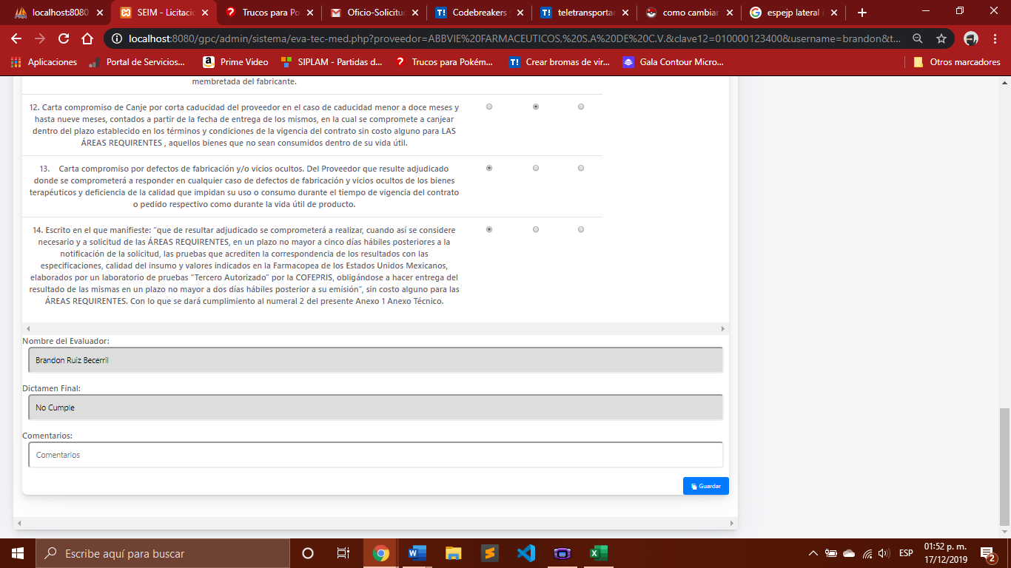

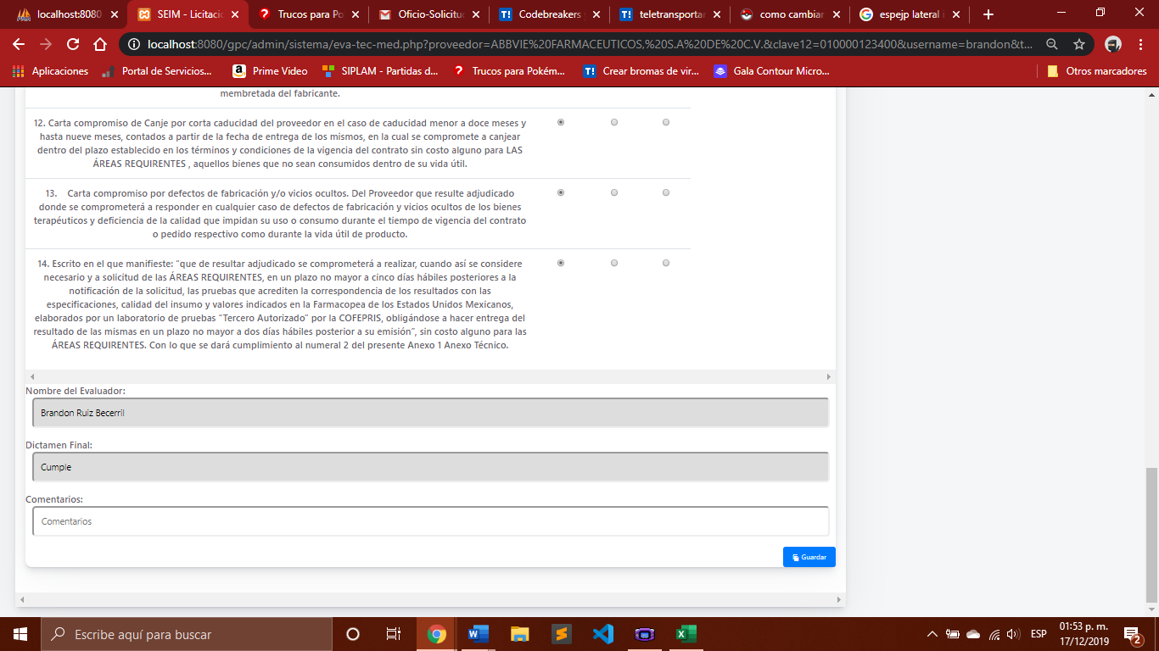

Por otro lado, si no se realiza la encuesta automáticamente se elegirán no aplica y esto provocara que no deje guardar la encuesta.

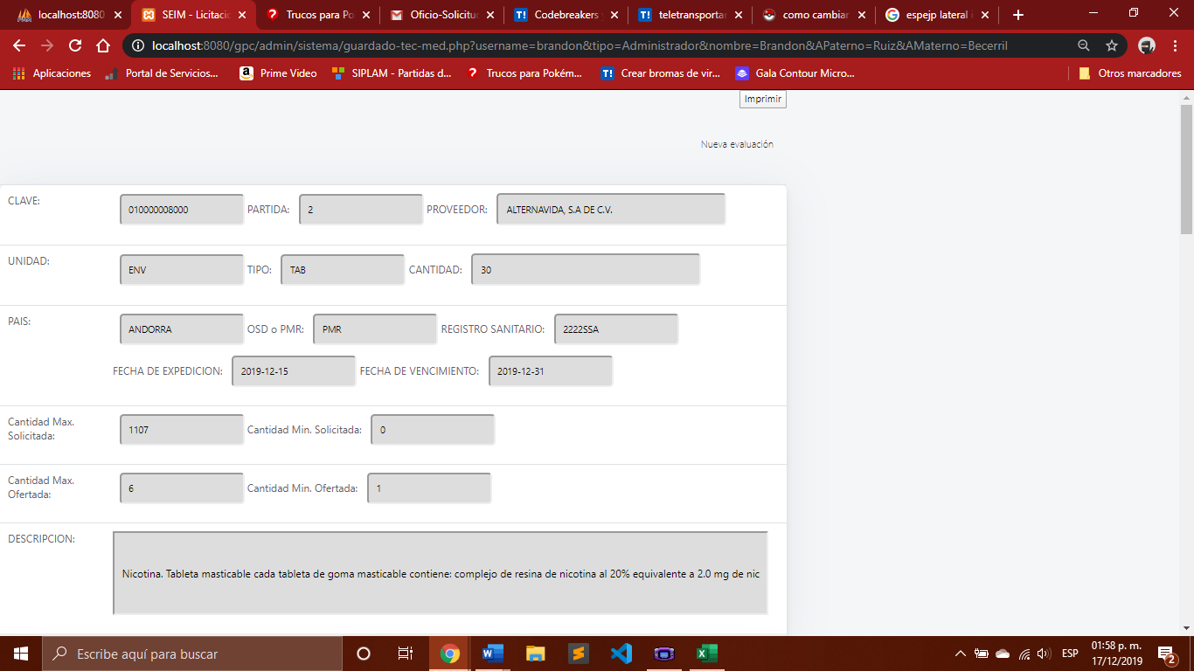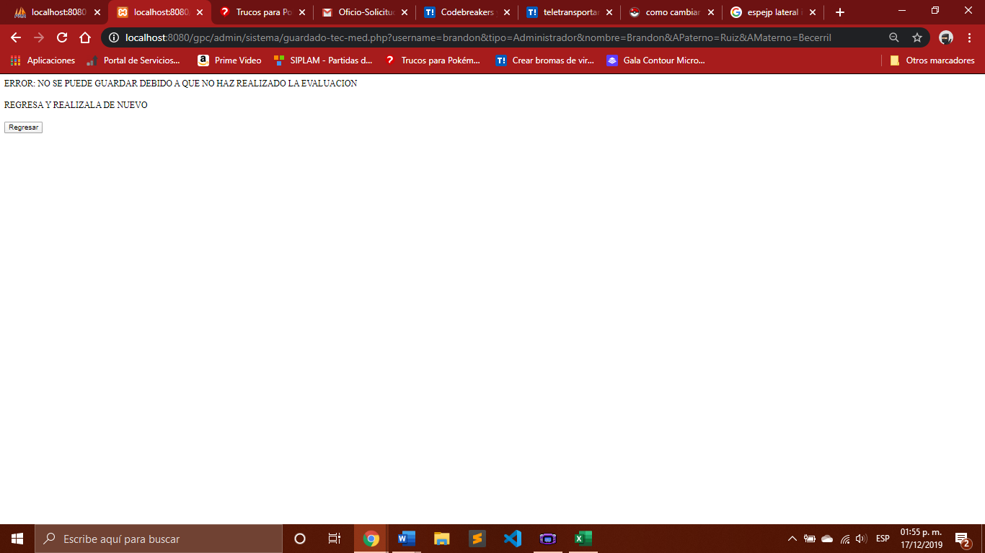Al final únicamente se tendrá que dar clic al botón guardar y te mandara a otra pantalla de impresión con los datos previamente almacenados. Ahí podrás elegir entre imprimir o realizar una nueva evaluación.

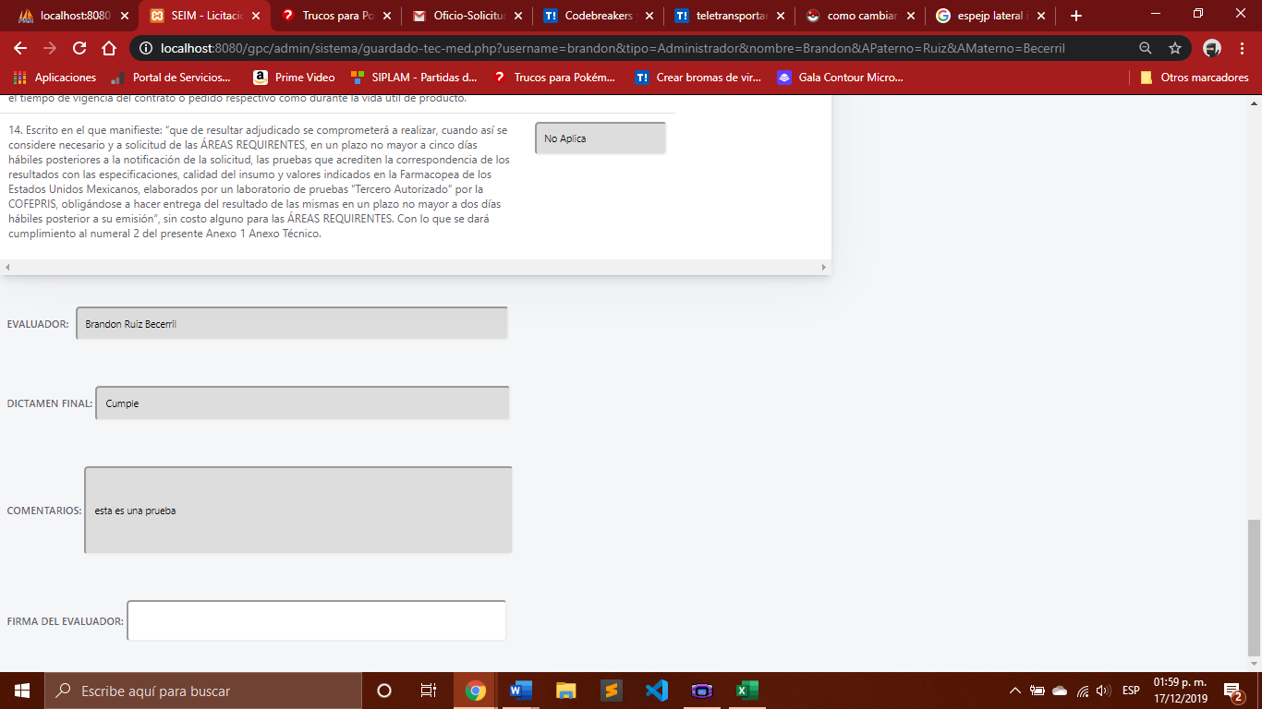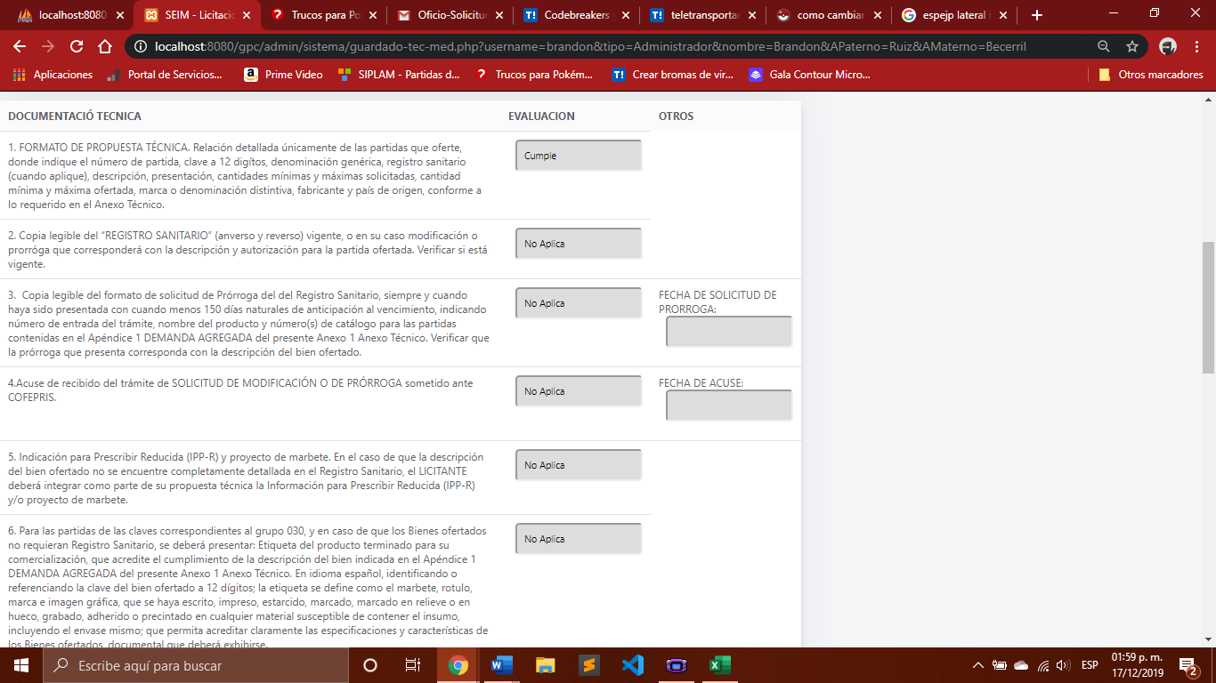

#### 1.4.2 Medicamentos-Evaluación Económica

En esta sección se puede realizar la evaluación técnica de medicamentos una abriendo esta pestaña se mostrará una pantalla como la siguiente:

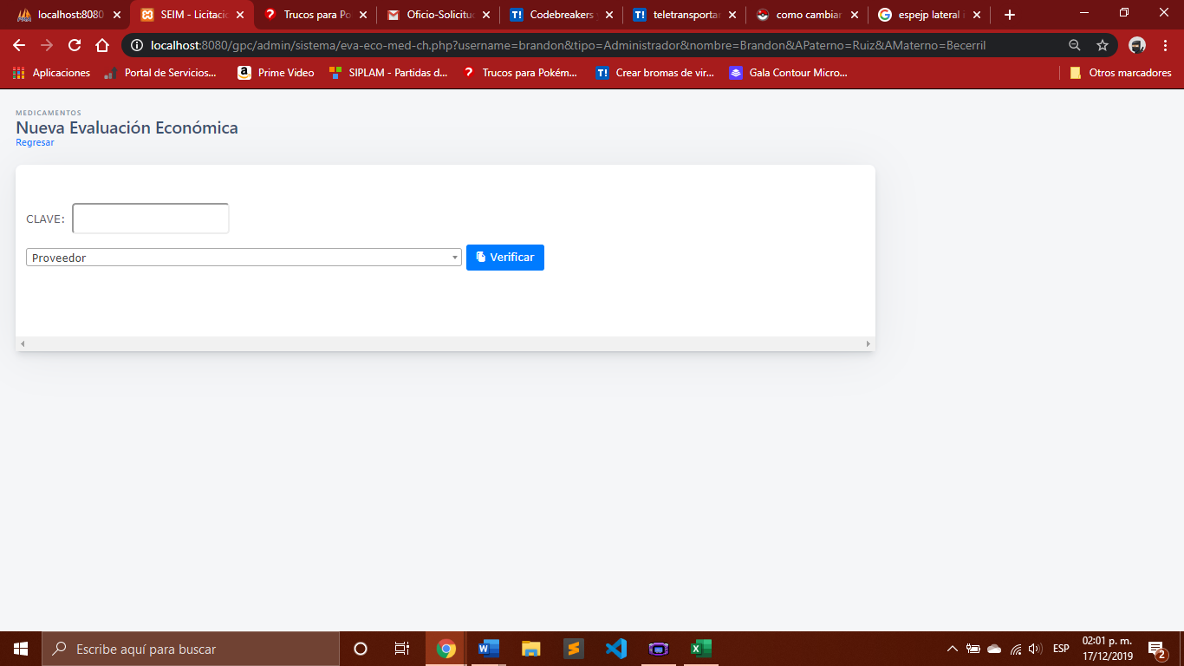

Aquí tendremos que verificar que la evaluación no se encuentre ya registrada, esto lo haremos llenando la clave y el proveedor ya que si estos se encuentran registrados en una evaluación anterior no permitirá realizarla nuevamente; mostrando un mensaje:

Al salir esto tendremos que volver a intentarlo con una nueva encuesta. Una vez validado que no se encuentren registros de la encuesta nos mostrara un formulario para su llenado, pero hay que tener cuidado ya que llenando únicamente la clave nos arrojara automáticamente los campos de **UNIDAD, CANTIDAD, TIPO, OSD, PARTIDA, CLAVE, CANT MAXIMA SOLICITADA, CANTIDAD MINIMA SOLICITADA, Y UNA BREVE DESCRIPCION DEL PRODUCTO, ASI COMO TAMBIEN EL LABORATORIO A EVALUAR.**

Tendremos que elegir únicamente el país de origen y la clave antes mencionada.

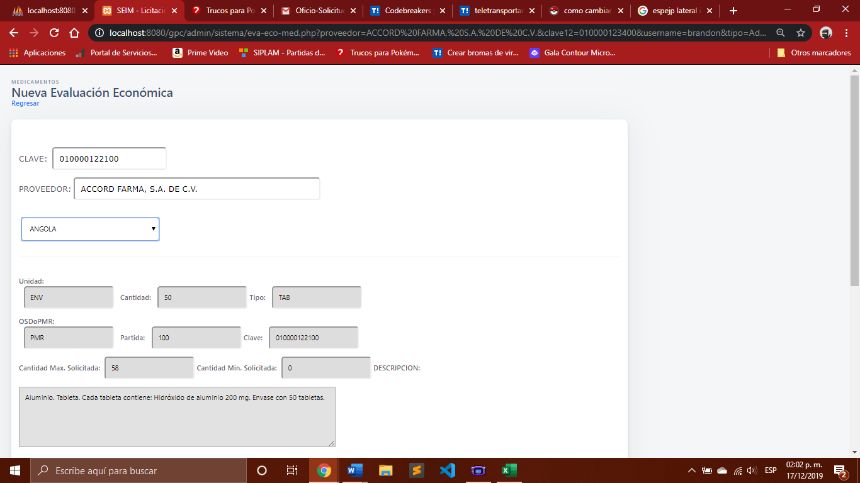

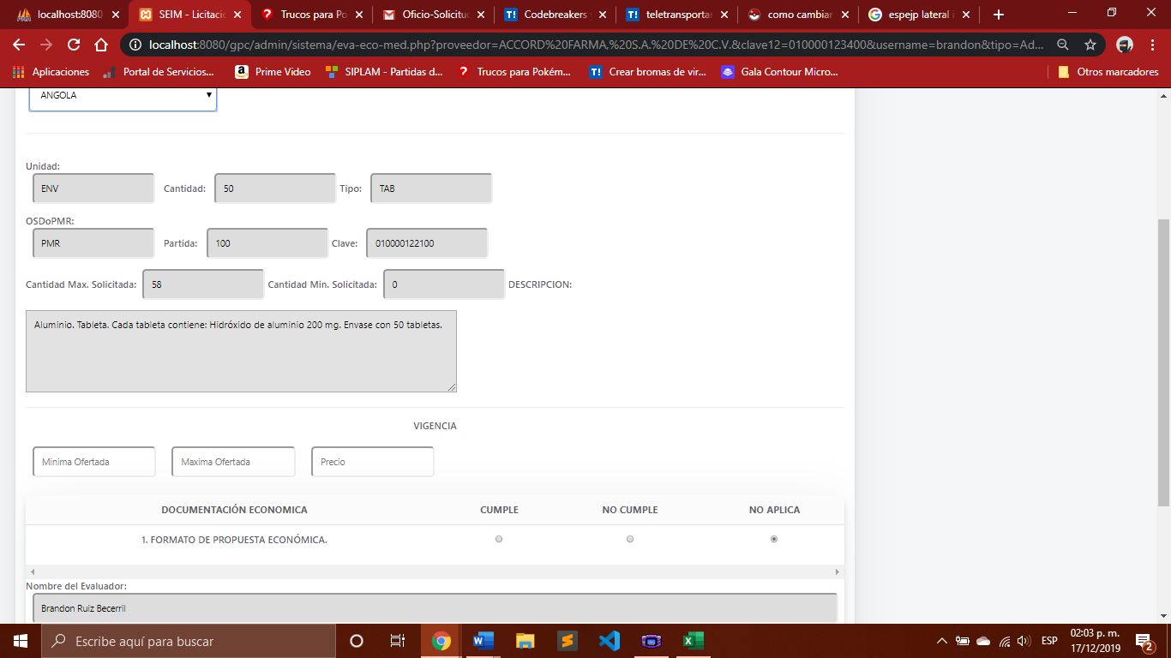Para la segunda sección de esta evaluación se llenará ingresando la información correspondiente a: **CANTIDAD MINIMA OFERTADA, CANTIDAD MINIMA SOLICITADA Y PRECIO.**

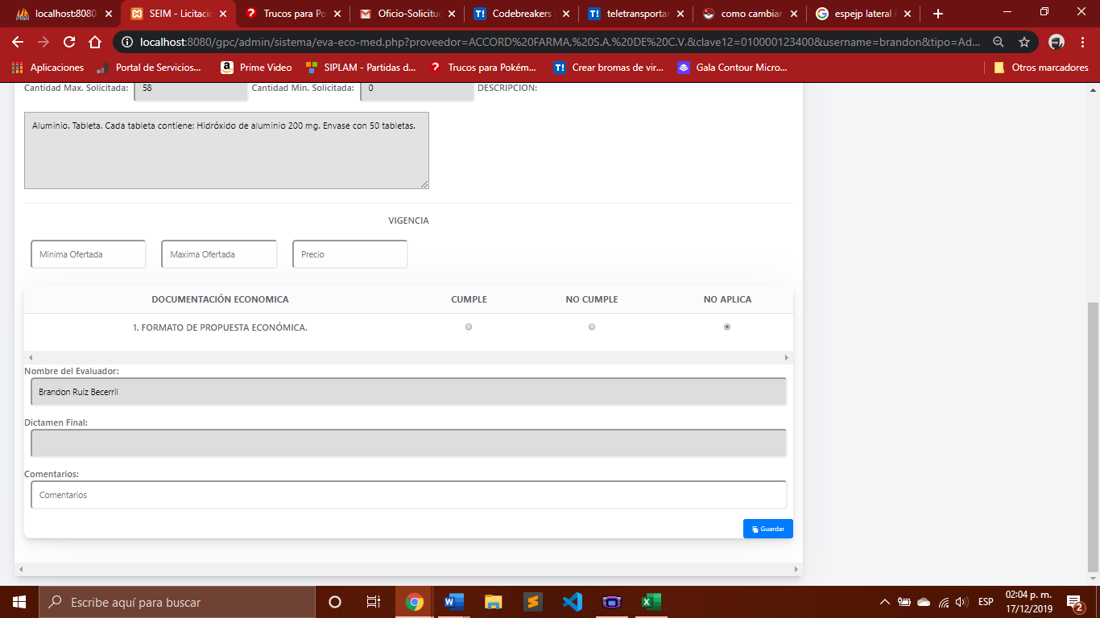En la tercera parte de la encuesta nos encontramos con la documentación técnica la cual tenemos que cubrir eligiendo únicamente una de las tres opciones que nos muestra. **CUMPLE, NO CUMPLE, NO APLICA.}**

En la cuarta parte de esta encuesta se muestran tres campos de datos el primero hace referencia al nombre del encuestador y/o del usuario que está realizando la encuesta, el segundo es el DICATMEN FINAL de dicha encuesta, estos dos se llenan de manera automática el primero en base al nombre del usuario que está registrado, y el segundo auto rellena desacuerdo a las respuestas dadas en la tercera sección ya que si en alguna no se cumple; el dictamen final será: **”NO CUMPLE”** por otro lado si cumple con todo en la Encuesta el dictamen será: **“CUMPLE”.** El ultimo campo es el de comentarios este el usuario lo rellena con datos extras.

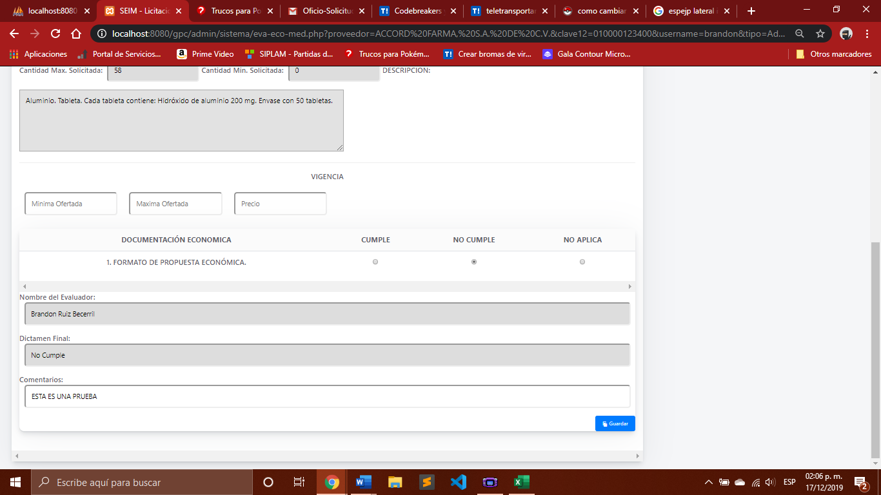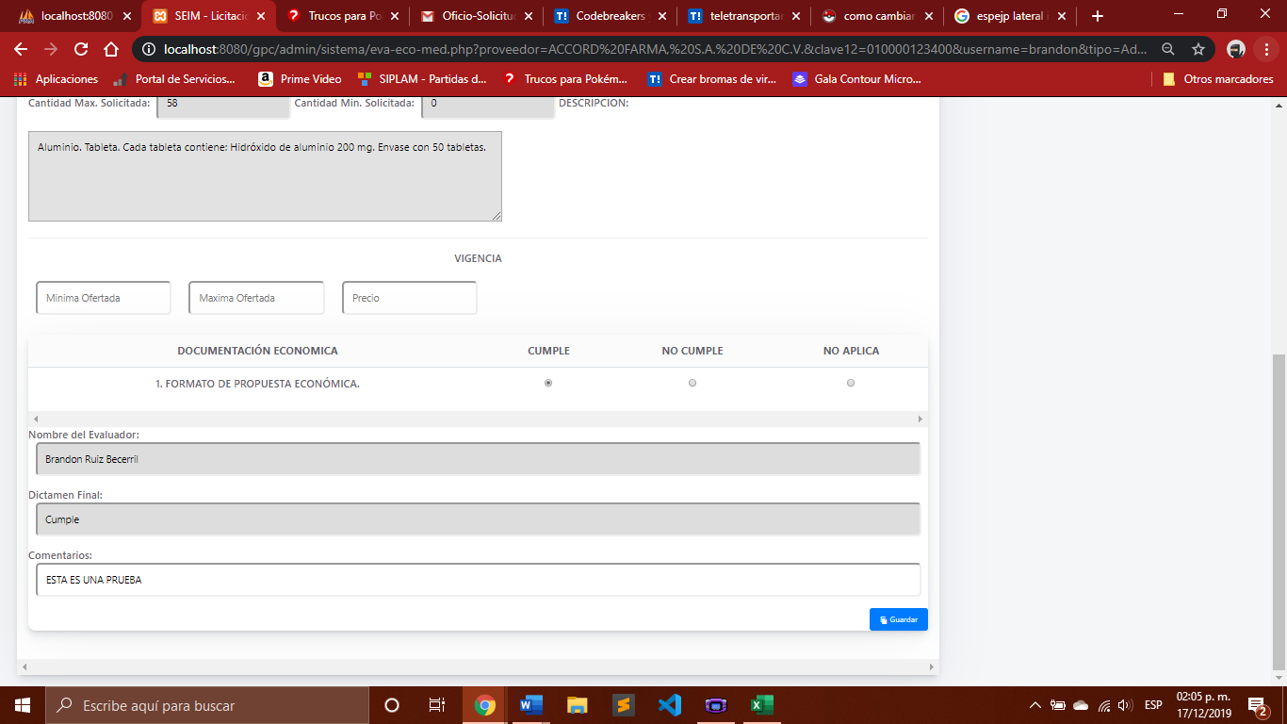

Por otro lado, si no se realiza la encuesta automáticamente se elegirán no aplica y esto provocara que no deje guardar la encuesta.

Al final únicamente se tendrá que dar clic al botón guardar y te mandara a otra pantalla de impresión con los datos previamente almacenados. Ahí podrás elegir entre imprimir o realizar una nueva evaluación.

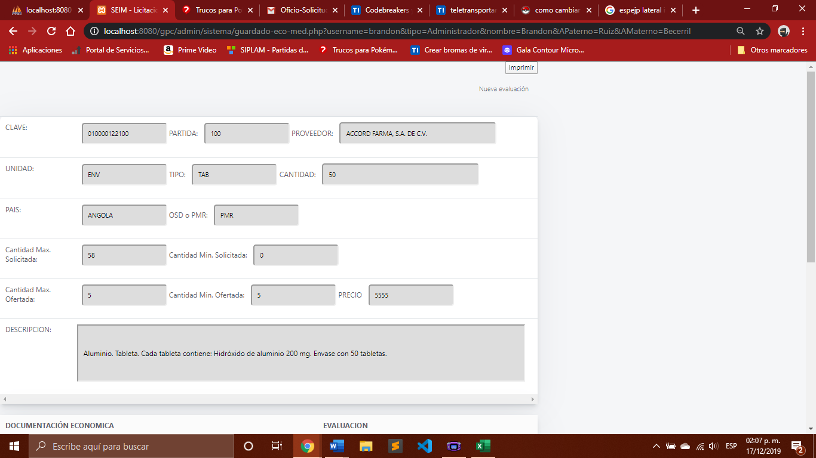



#### 1.4.3 Medicamentos-Evaluación Legal y Administrativa

En esta sección se puede realizar la evaluación técnica de medicamentos una abriendo esta pestaña se mostrará una pantalla como la siguiente:

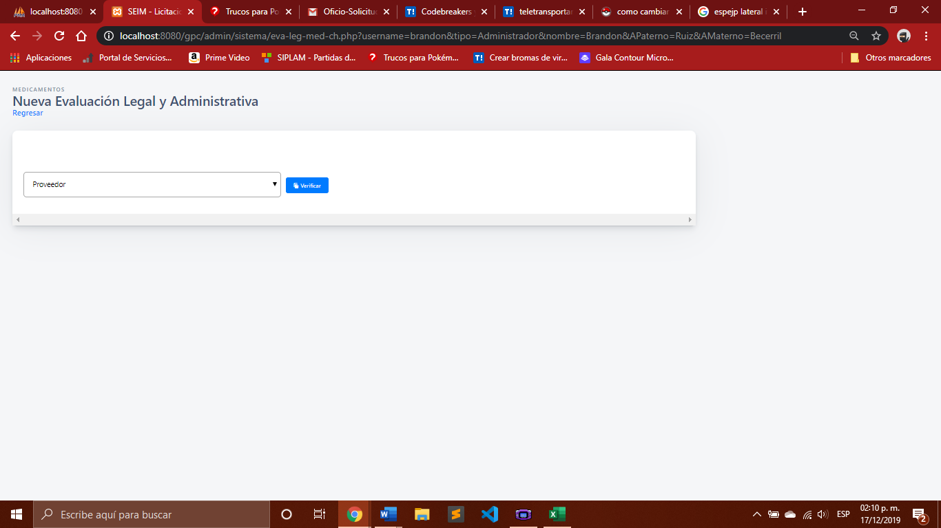

Aquí tendremos que verificar que la evaluación no se encuentre ya registrada, esto lo haremos eligiendo el proveedor ya que si este se encuentra registrado en una evaluación anterior no permitirá realizarla nuevamente; mostrando un mensaje:

Al salir esto tendremos que volver a intentarlo con una nueva encuesta. Una vez validado que no se encuentren registros de la encuesta nos mostrara un formulario para su llenado.

Para la segunda sección de esta evaluación se llenará ingresando la información correspondiente a: **CANTIDAD MINIMA OFERTADA, CANTIDAD MINIMA SOLICITADA Y PRECIO.**

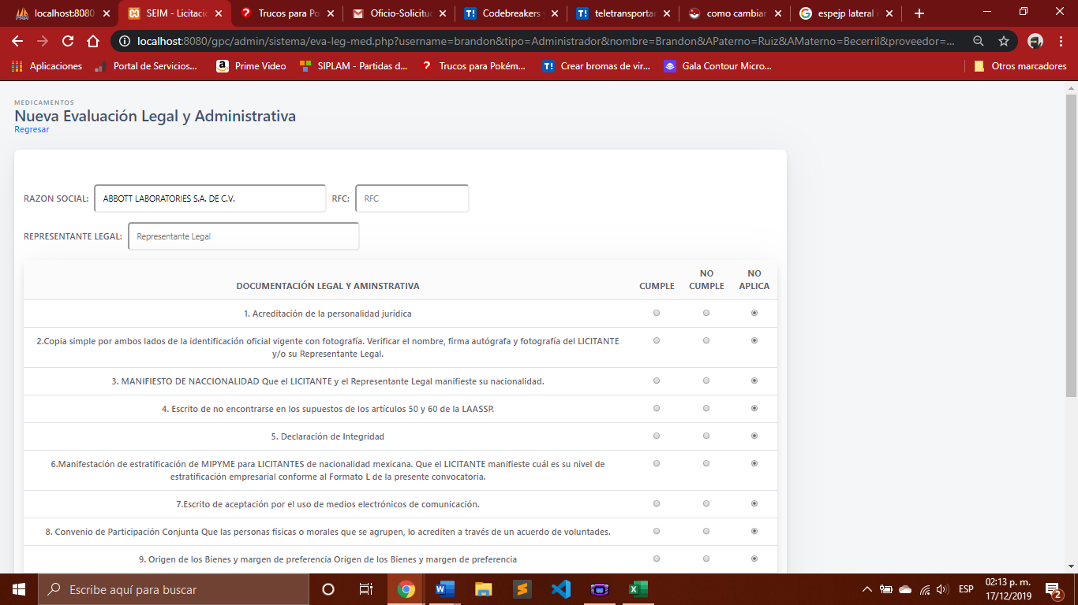

En la tercera parte de la encuesta nos encontramos con la documentación técnica la cual tenemos que cubrir eligiendo únicamente una de las tres opciones que nos muestra. **CUMPLE, NO CUMPLE, NO APLICA.}**

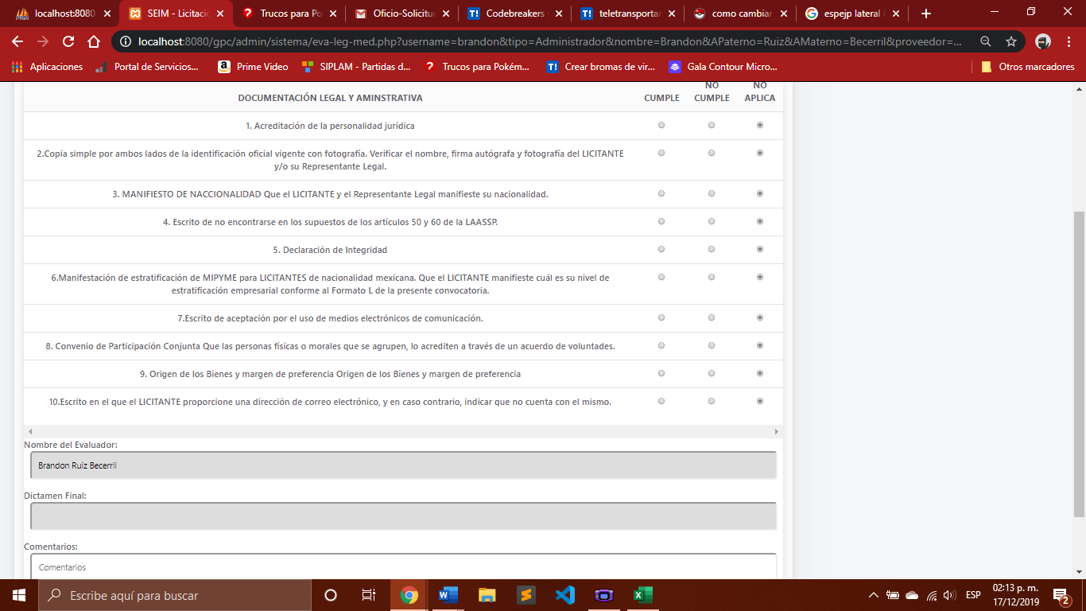

En la cuarta parte de esta encuesta se muestran tres campos de datos el primero hace referencia al nombre del encuestador y/o del usuario que está realizando la encuesta, el segundo es el DICATMEN FINAL de dicha encuesta, estos dos se llenan de manera automática el primero en base al nombre del usuario que está registrado, y el segundo auto rellena desacuerdo a las respuestas dadas en la tercera sección ya que si en alguna no se cumple; el dictamen final será: **”NO CUMPLE”** por otro lado si cumple con todo en la Encuesta el dictamen será: **“CUMPLE”.** El ultimo campo es el de comentarios este el usuario lo rellena con datos extras.



Por otro lado, si no se realiza la encuesta automáticamente se elegirán no aplica y esto provocara que no deje guardar la encuesta.

Al final únicamente se tendrá que dar clic al botón guardar y te mandara a otra pantalla de impresión con los datos previamente almacenados. Ahí podrás elegir entre imprimir o realizar una nueva evaluación.

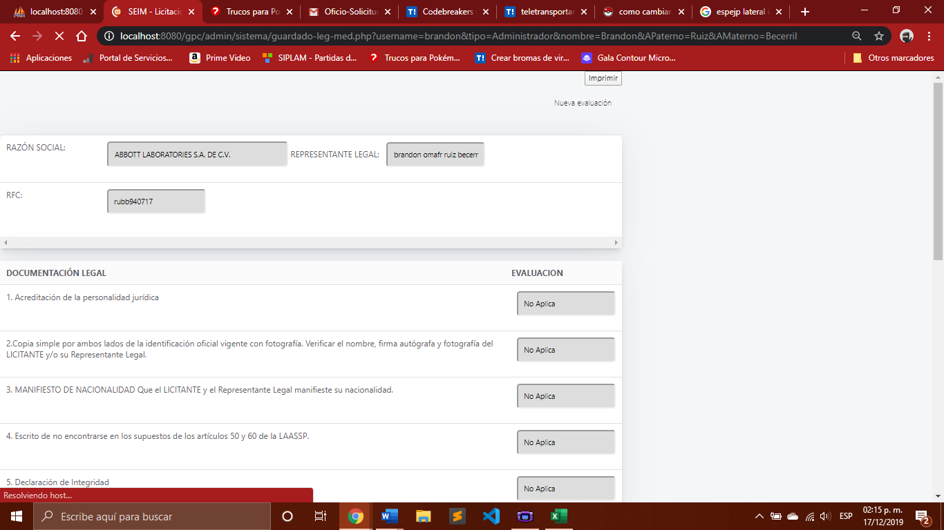



## 1.5 Material de Curación

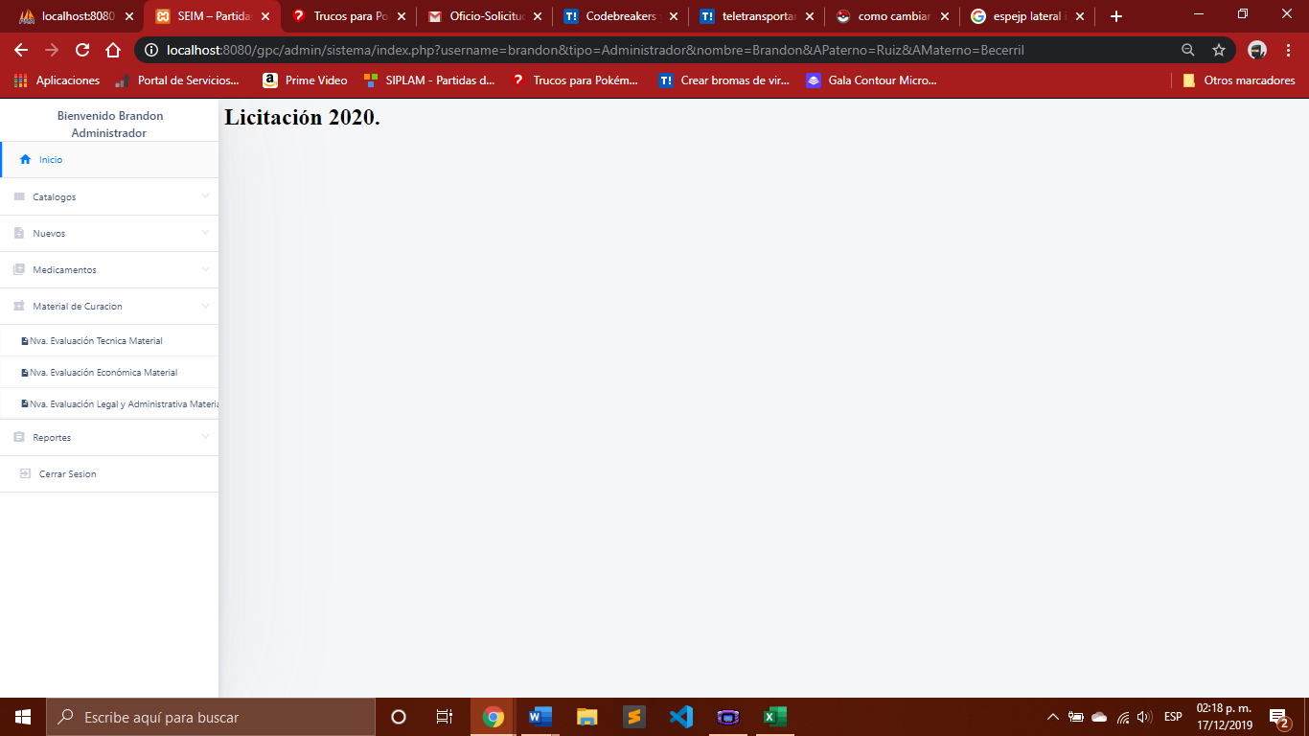 En este módulo se podrán realizar las evaluaciones referentes a los medicamentos, se divide en tres tipos de evaluaciones que son las siguientes:

#### 1.5.1 Material de Curación-Evaluación Técnica

En esta sección se puede realizar la evaluación técnica de medicamentos una abriendo esta pestaña se mostrara una pantalla como la siguiente:



Aquí tendremos que verificar que la evaluación no se encuentre ya registrada, esto lo haremos llenando la clave y el proveedor ya que si estos se encuentran registrados en una evaluación anterior no permitirá realizarla nuevamente; mostrando un mensaje:

Al salir esto tendremos que volver a intentarlo con una nueva encuesta. Una vez validado que no se encuentren registros de la encuesta nos mostrara un formulario para su llenado, pero hay que tener cuidado ya que llenando únicamente la clave nos arrojara automáticamente los campos de **UNIDAD, CANTIDAD, TIPO, OSD, PARTIDA, CLAVE, CANT MAXIMA SOLICITADA, CANTIDAD MINIMA SOLICITADA, Y UNA BREVE DESCRIPCION DEL PRODUCTO, ASI COMO TAMBIEN EL LABORATORIO A EVALUAR.**

Tendremos que elegir únicamente el país de origen y la clave antes mencionada.

Para la segunda sección de esta evaluación se llenara ingresando la información correspondiente a: **REGISTRO SANITARIO (si es que se cuenta con el)**, **FECHA DE ESPEDICION DEL REGISTRO SANITARIO, FECHA DE VENCIMIENTO DEL MISMO, CANTIDAD MINIMA OFERTADA Y CANTIDAD MINIMA SOLICITADA.**

En la tercera parte de la encuesta nos encontramos con la documentación técnica la cual tenemos que cubrir las 14 preguntas eligiendo únicamente una de las tres opciones que nos muestra. **CUMPLE, NO CUMPLE, NO APLICA.**

En la cuarta parte de esta encuesta se muestran tres campos de datos el primero hace referencia al nombre del encuestador y/o del usuario que esta realizando la encuesta, el segundo es el DICATMEN FINAL de dicha encuesta, estos dos se llenan de manera automática el primero en base al nombre del usuario que esta registrado, y el segundo auto rellena desacuerdo a las respuestas dadas en la tercera sección ya que si en alguna no se cumple; el dictamen final será: **”NO CUMPLE”** por otro lado si cumple con todo en la Encuesta el dictamen será: **“CUMPLE”.** El ultimo campo es el de comentarios este el usuario lo rellena con datos extras.



Por otro lado, si no se realiza la encuesta automáticamente se elegirán no aplica y esto provocara que no deje guardar la encuesta.

Al final únicamente se tendrá que dar clic al botón guardar y te mandara a otra pantalla de impresión con los datos previamente almacenados. Ahí podrás elegir entre imprimir o realizar una nueva evaluación.





#### 1.5.2 Material de Curación -Evaluación Económica

En esta sección se puede realizar la evaluación técnica de medicamentos una abriendo esta pestaña se mostrará una pantalla como la siguiente:



Aquí tendremos que verificar que la evaluación no se encuentre ya registrada, esto lo haremos llenando la clave y el proveedor ya que si estos se encuentran registrados en una evaluación anterior no permitirá realizarla nuevamente; mostrando un mensaje:

Al salir esto tendremos que volver a intentarlo con una nueva encuesta. Una vez validado que no se encuentren registros de la encuesta nos mostrara un formulario para su llenado, pero hay que tener cuidado ya que llenando únicamente la clave nos arrojara automáticamente los campos de **UNIDAD, CANTIDAD, TIPO, OSD, PARTIDA, CLAVE, CANT MAXIMA SOLICITADA, CANTIDAD MINIMA SOLICITADA, Y UNA BREVE DESCRIPCION DEL PRODUCTO, ASI COMO TAMBIEN EL LABORATORIO A EVALUAR.**

Tendremos que elegir únicamente el país de origen y la clave antes mencionada.



Para la segunda sección de esta evaluación se llenará ingresando la información correspondiente a: **CANTIDAD MINIMA OFERTADA, CANTIDAD MINIMA SOLICITADA Y PRECIO.**

En la tercera parte de la encuesta nos encontramos con la documentación técnica la cual tenemos que cubrir eligiendo únicamente una de las tres opciones que nos muestra. **CUMPLE, NO CUMPLE, NO APLICA.}**

En la cuarta parte de esta encuesta se muestran tres campos de datos el primero hace referencia al nombre del encuestador y/o del usuario que está realizando la encuesta, el segundo es el DICATMEN FINAL de dicha encuesta, estos dos se llenan de manera automática el primero en base al nombre del usuario que está registrado, y el segundo auto rellena desacuerdo a las respuestas dadas en la tercera sección ya que si en alguna no se cumple; el dictamen final será: **”NO CUMPLE”** por otro lado si cumple con todo en la Encuesta el dictamen será: **“CUMPLE”.** El ultimo campo es el de comentarios este el usuario lo rellena con datos extras.



Por otro lado, si no se realiza la encuesta automáticamente se elegirán no aplica y esto provocara que no deje guardar la encuesta.

Al final únicamente se tendrá que dar clic al botón guardar y te mandara a otra pantalla de impresión con los datos previamente almacenados. Ahí podrás elegir entre imprimir o realizar una nueva evaluación.





#### 1.5.3 Material de Curación -Evaluación Legal y Administrativa

En esta sección se puede realizar la evaluación técnica de medicamentos una abriendo esta pestaña se mostrará una pantalla como la siguiente:



Aquí tendremos que verificar que la evaluación no se encuentre ya registrada, esto lo haremos eligiendo el proveedor ya que si este se encuentra registrado en una evaluación anterior no permitirá realizarla nuevamente; mostrando un mensaje:

Al salir esto tendremos que volver a intentarlo con una nueva encuesta. Una vez validado que no se encuentren registros de la encuesta nos mostrara un formulario para su llenado.

Para la segunda sección de esta evaluación se llenará ingresando la información correspondiente a: **CANTIDAD MINIMA OFERTADA, CANTIDAD MINIMA SOLICITADA Y PRECIO.**



En la tercera parte de la encuesta nos encontramos con la documentación técnica la cual tenemos que cubrir eligiendo únicamente una de las tres opciones que nos muestra. **CUMPLE, NO CUMPLE, NO APLICA.}**



En la cuarta parte de esta encuesta se muestran tres campos de datos el primero hace referencia al nombre del encuestador y/o del usuario que está realizando la encuesta, el segundo es el DICATMEN FINAL de dicha encuesta, estos dos se llenan de manera automática el primero en base al nombre del usuario que está registrado, y el segundo auto rellena desacuerdo a las respuestas dadas en la tercera sección ya que si en alguna no se cumple; el dictamen final será: **”NO CUMPLE”** por otro lado si cumple con todo en la Encuesta el dictamen será: **“CUMPLE”.** El ultimo campo es el de comentarios este el usuario lo rellena con datos extras.



Por otro lado, si no se realiza la encuesta automáticamente se elegirán no aplica y esto provocara que no deje guardar la encuesta.

Al final únicamente se tendrá que dar clic al botón guardar y te mandara a otra pantalla de impresión con los datos previamente almacenados. Ahí podrás elegir entre imprimir o realizar una nueva evaluación.





## 1.6 Nuevos

En esta parte se realizarán nuevos registros ya sea de proveedor o de usuario.

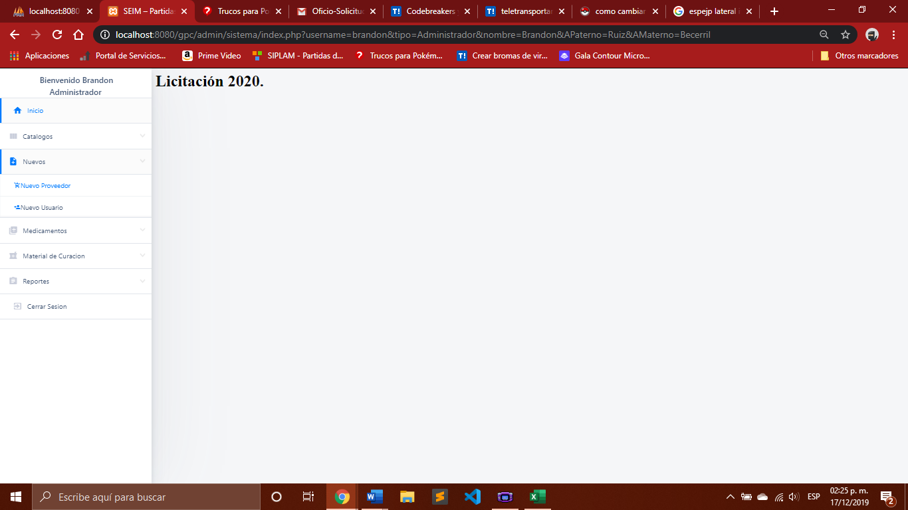

#### 1.6.1 Nuevo Proveedor

Aquí tendremos que llenar todo el formulario para realizar un nuevo registro del proveedor, hay muchos campos que son obligatorios. Una vez terminado de llenar se da clic en guardar.

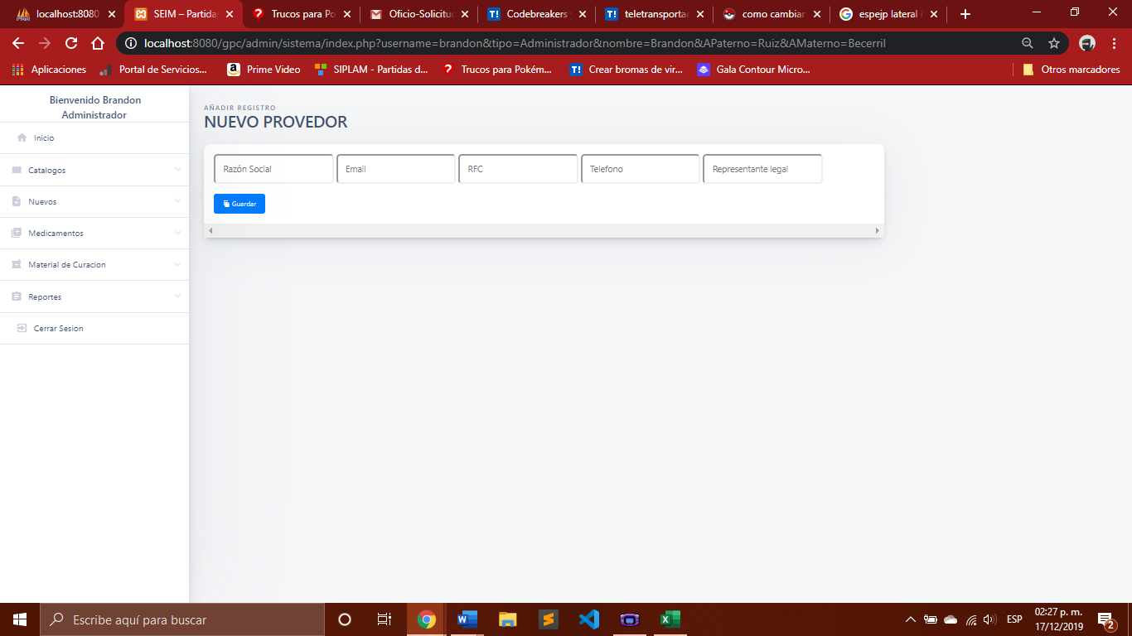

Nota: para verificar la inserción del registro se tendrá que revisar en catálogo de proveedores.

#### 1.6.2 Nuevo Usuario

Aquí tendremos que llenar todo el formulario para realizar un nuevo registro de Usuario, hay muchos campos que son obligatorios. Una vez terminado de llenar se da clic en guardar.

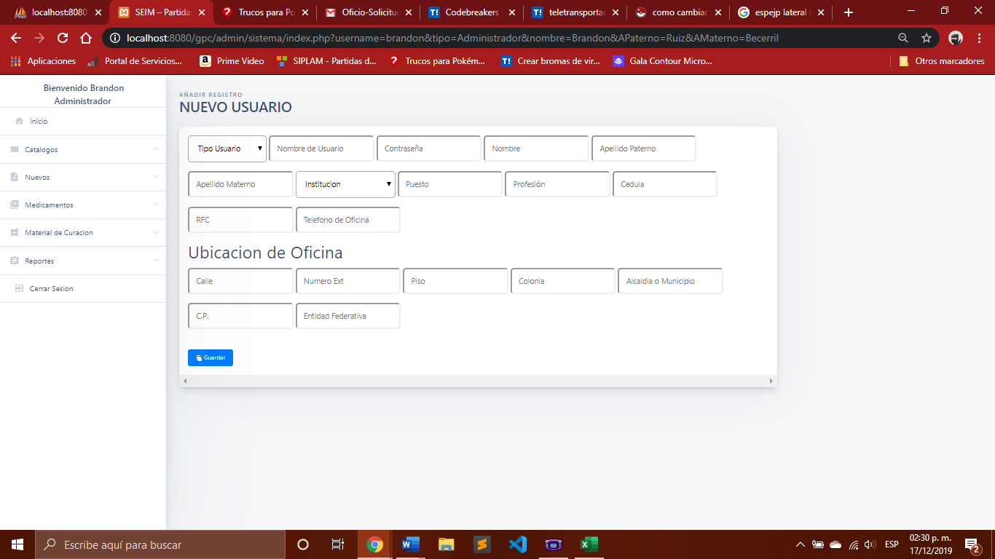

Nota: para verificar la inserción del registro se tendrá que revisar en catálogo de Usuarios.

## 1.7 REPORTES

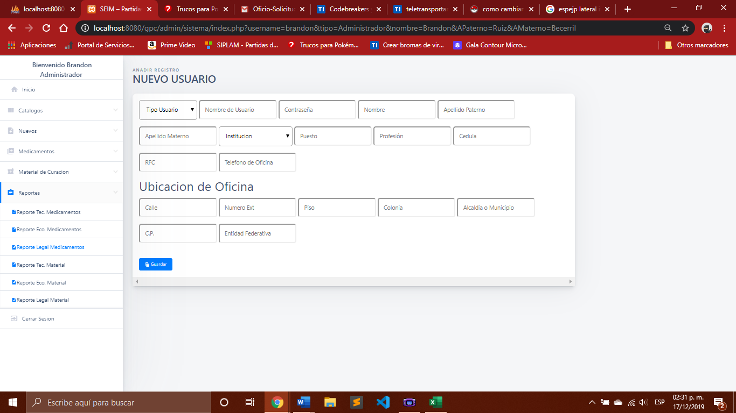Este módulo sólo es de visualización de información, muestra una lista de todas las evaluaciones registradas de los diferentes tipos descritos anteriormente.

#### 1.7.1 Reporte Técnico Medicamentos

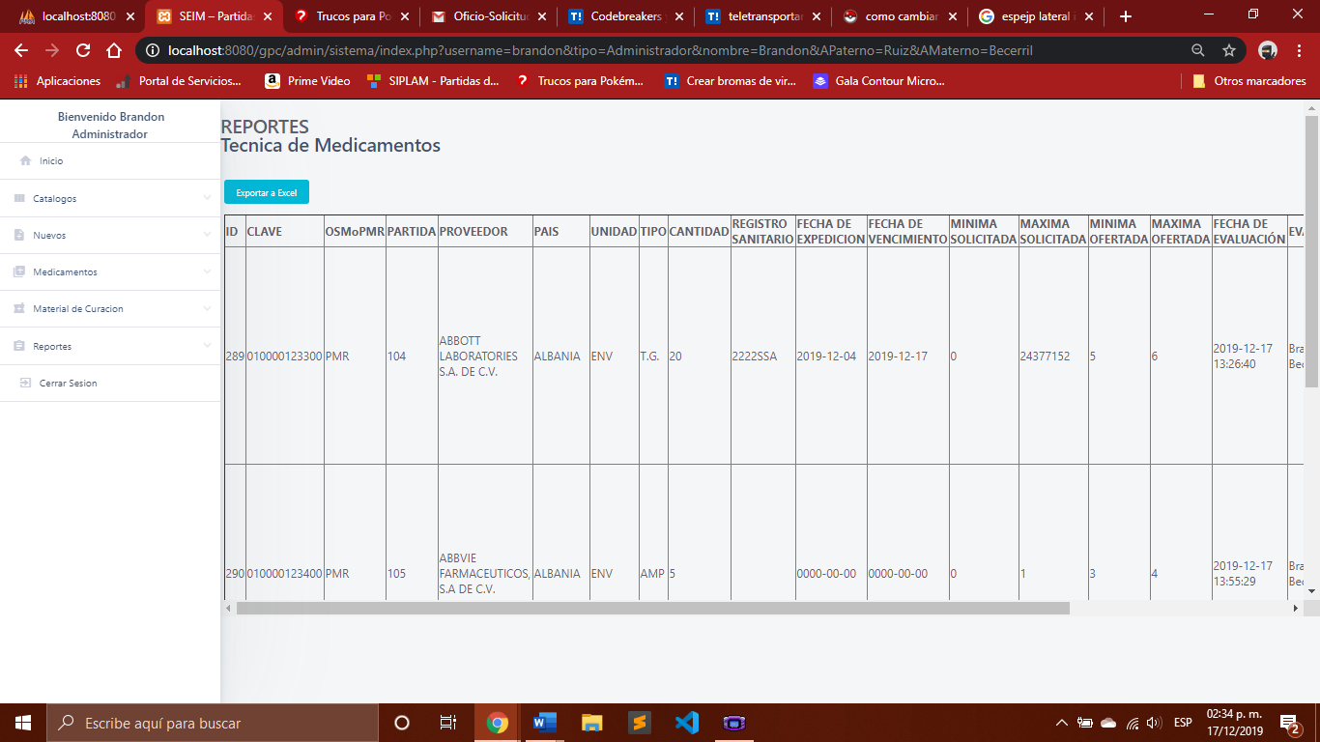Aquí se mostrarán los reportes de las evaluaciones técnicas de medicamentos, se observa, campos como: CLAVE, OSM, PROVEEDOR, PARTIDA, PAIS, DICTAMEN, entre otros. Además de una opción para poder realizar la descargar del reporte en Excel.

#### 1.7.2 Reporte Económico Medicamentos

Aquí se mostrarán los reportes de las evaluaciones económicas de medicamentos, se observan campos como: CLAVE, OSM, PROVEEDOR, PARTIDA, PAIS, DICTAMEN, entre otros. Además de una opción para poder realizar la descargar del reporte en Excel.

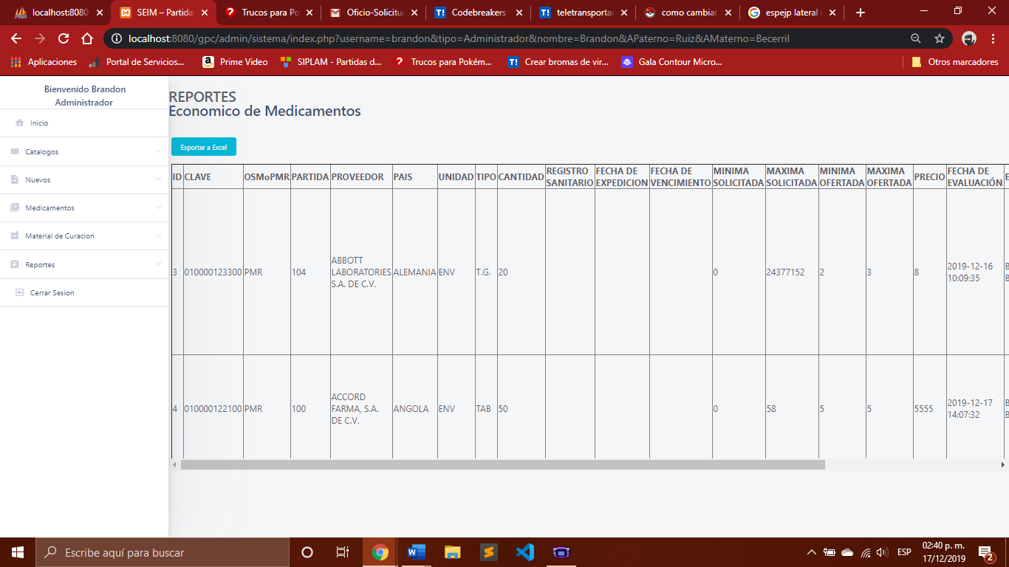

#### 1.7.3 Reporte Legal Medicamentos

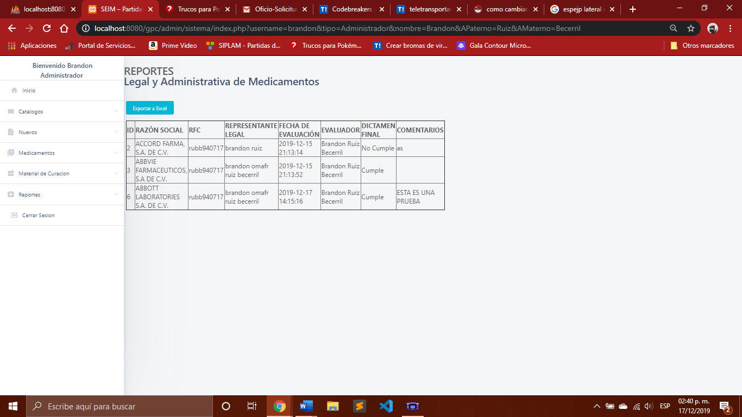Aquí se mostrarán los reportes de las evaluaciones técnicas de medicamentos, se observa, campos como: RAZON SOCIAL, RFC, REPRESENTANTE LEGAL, entre otros. Además de una opción para poder realizar la descargar del reporte en Excel.

#### 1.7.4 Reporte Técnico Material de Curación

Aquí se mostrarán los reportes de las evaluaciones técnicas de medicamentos, se observa, campos como: CLAVE, OSM, PROVEEDOR, PARTIDA, PAIS, DICTAMEN, entre otros. Además de una opción para poder realizar la descargar del reporte en Excel.

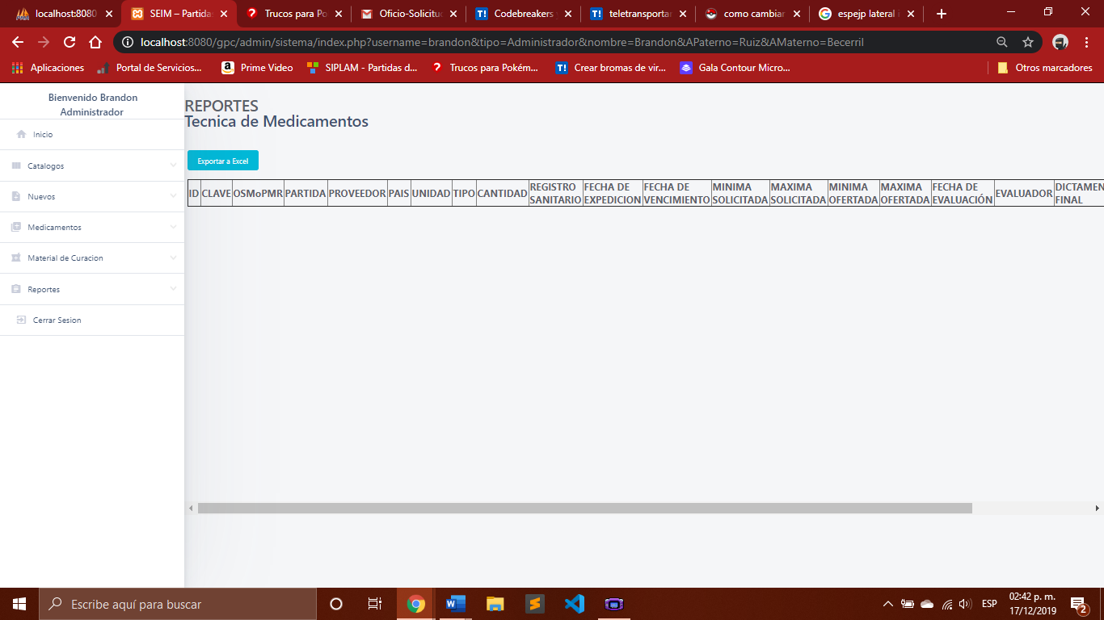

#### 1.7.5 Reporte Económico Material de Curación

Aquí se mostrarán los reportes de las evaluaciones técnicas de medicamentos, se observa, campos como: CLAVE, OSM, PROVEEDOR, PARTIDA, PAIS, DICTAMEN, entre otros. Además de una opción para poder realizar la descargar del reporte en Excel.

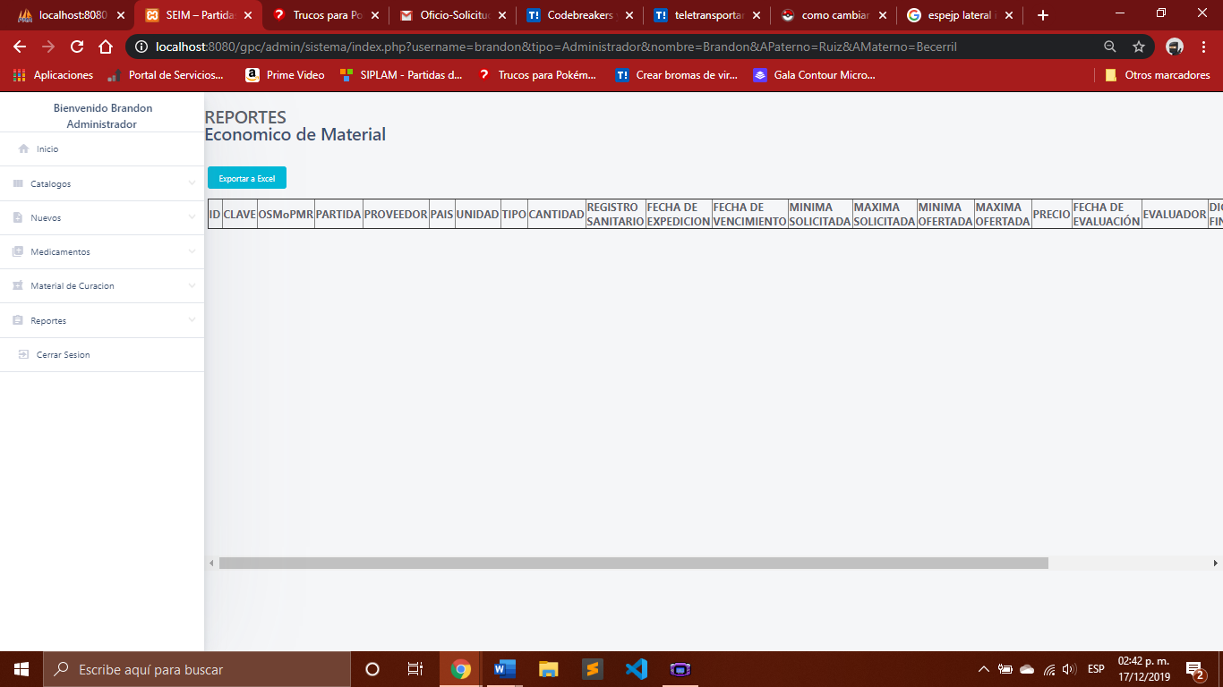

#### 1.7.6 Reporte Legal Material de Curación

Aquí se mostrarán los reportes de las evaluaciones técnicas de medicamentos, se observa, campos como: RAZON SOCIAL, RFC, REPRESENTANTE LEGAL, entre otros. Además de una opción para poder realizar la descargar del reporte en Excel.

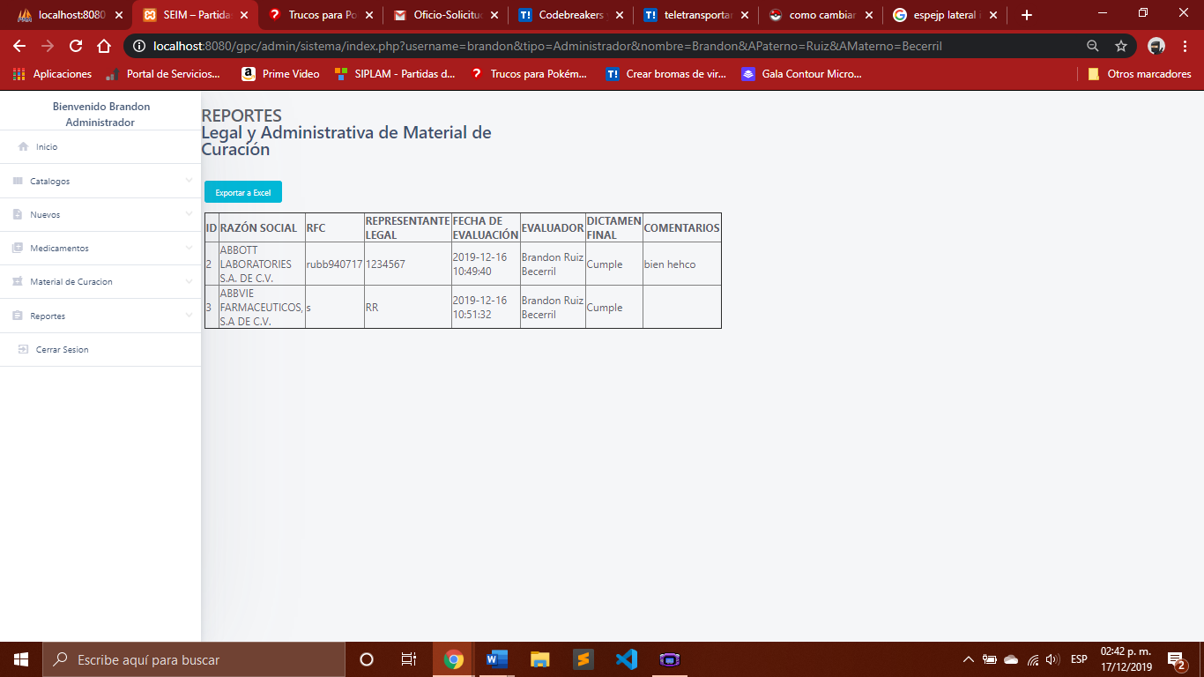

## 1.8 CERRAR SESIÓN

En este módulo el usuario podrá finalizar la sesión que tiene abierta. Te retornara a la pagina principal.

## 

## 